**TRƯỜNG CAO ĐẲNG FPT POLYTECHNIC**

**-----🙞🙜🕮🙞🙜-----**

**BÁO CÁO MÔN C#5**

**ĐỀ TÀI:WEBSITE QUẢN LÝ SINH VIÊN**

|  |  |
| --- | --- |
| **Giảng viên hướng dẫn:** | Nguyễn Ngọc Thạch |
| **Thành viên thực hiện:** | Trương Minh Nhựt |

**LỜI CẢM ƠN**

Trước hết, xin gửi lời cảm ơn chân thành đến thầy Nguyễn Ngọc Thạch đã tận tình hướng dẫn, giúp đỡ nhóm trong suốt quá trình thực hiện dự án. Sự nhiệt tình và tâm huyết của thầy đã giúp em hoàn thành dự án một cách tốt đẹp.

Cuối cùng, xin gửi lời cảm ơn đến tất cả các bạn bè, người thân đã giúp đỡ trong suốt quá trình thực hiện và hoàn thành dự án.

Mặc dù đã cố hoàn thành dự án tốt nhất với khả năng của mình, song dự án khó có thể tránh khỏi những thiếu sót. Kính mong nhận được những ý kiến đóng góp của quý Thầy Cô và các bạn.

Kính chúc thầy cô sức khỏe, hạnh phúc và thành công.

Trân trọng

  Trương Minh Nhựt

# **PHẦN 1: GIỚI THIỆU DỰ ÁN**

## **1.1 Lý do thực hiện dự án**

Ứng dụng quản lý sinh viên giúp giáo viên và nhà trường dễ dàng theo dõi và quản lý thông tin của sinh viên. Điều này giúp giảm bớt công việc thủ công và tăng hiệu quả công việc.

* **Quản lý thông tin sinh viên**: Ứng dụng cho phép giáo viên và nhà trường dễ dàng quản lý thông tin sinh viên, từ thông tin cá nhân đến kết quả học tập. Điều này giúp nhà trường có cái nhìn tổng quan về sinh viên và đưa ra các quyết định phù hợp.
* **Tính linh hoạt và tiện lợi**: Sinh viên có thể cập nhật thông tin cá nhân, xem điểm số, lịch học,… mọi lúc mọi nơi thông qua ứng dụng. Điều này giúp tăng tính linh hoạt và tiện lợi cho sinh viên.
* **Cập nhật thông tin nhanh chóng**: Nhà trường có thể dễ dàng cập nhật thông tin mới như thông báo, lịch học,… và sinh viên có thể nhận được thông tin này một cách nhanh chóng.

Với những lợi ích trên, việc thực hiện dự án ứng dụng quản lý sinh viên là một bước tiến quan trọng để nâng cao chất lượng giáo dục và tạo ra một môi trường học tập hiệu quả và hiện đại hơn.

## **Yêu cầu của dự án**

**1.4.1 Yêu cầu chức năng**

Website AP sẽ bao gồm các chức năng chính sau:

* + Quản lý sinh viên: Tạo, cập nhật, xóa sinh viên, hình ảnh, thông tin chi tiết của sinh viên.
  + Quản lý giảng viên: Tạo, cập nhật, xóa giảng viên, hình ảnh, thông tin chi tiết của giảng viên.
  + Quản lý môn học: Tạo, cập nhật, xóa môn học, thông tin chi tiết của môn học .
  + Quản lý phòng học: Tạo, cập nhật, xóa môn học, thông tin chi tiết của phòng học .
  + Thời khóa biểu: Cho phép sinh viên, giảng viên tra cứu thông tin trên hệ thống một cách nhanh chóng.
  + Nhập xuất bằng file excel: Cho phép quản lý nhập thông tin sinh viên giảng viên nhanh chóng, tiện lợi.
  + Thống kê thông tin

**1.4.2 Đối tượng sử dụng**

Hệ thống phần mềm AP sẽ được sử dụng bởi các đối tượng sau:

* + Admin: Admin sẽ sử dụng hệ thống để thực hiện các công việc quản lý chung của AP, bao gồm: quản lý môn học, quản lý sinh viên, quản lý giảng viên, quản lý phòng học, Lên lịch trình thời khóa biểu cho sinh viên và giảng viên, báo cáo thống kê.
  + Sinh viên: Sinh viên sử dụng hệ thống để xem thông tin môn học, tìm kiếm thời khóa biểu.
  + Giảng viên: Giảng viên sử dụng hệ thống để yêu cầu thay đổi lịch học, điểm danh (có thể phát triển), gửi thông báo hàng loạt cho sinh viên trong lớp, xem lịch dạy.

**1.4.3 Yêu cầu hệ thống**

Website AP:

* + Phần mềm được phát triển trên nền web, có thể truy cập từ mọi thiết bị có kết nối internet.
  + Hệ thống phải có giao diện thân thiện với người dùng: Giao diện của hệ thống phải được thiết kế đơn giản, dễ sử dụng, phù hợp với người dùng Việt Nam.
  + Hệ thống phải đáp ứng được các yêu cầu về bảo mật: Hệ thống sẽ được trang bị các tính năng bảo mật như: xác thực người dùng, mã hóa dữ liệu,... nhằm bảo vệ dữ liệu của người dùng.

# **PHẦN 2: PHẦN MỀM - CÔNG NGHỆ SỬ DỤNG CHO DỰ ÁN.**

## **2.1 Ngôn ngữ lập trình C#**

C# là một ngôn ngữ lập trình hướng đối tượng đa năng, mạnh mẽ được phát triển bởi Microsoft. Nó được phát hành lần đầu tiên vào năm 2000 và đã trở thành một trong những ngôn ngữ lập trình phổ biến nhất trên thế giới.

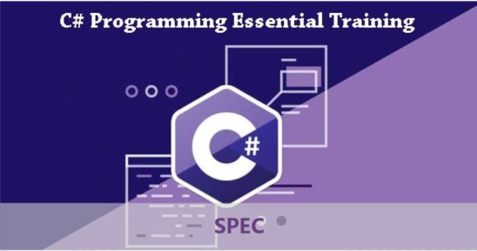

C# được thiết kế để dễ học và sử dụng, nhưng vẫn cung cấp sức mạnh và hiệu suất của các ngôn ngữ lập trình hướng đối tượng khác như C++ và Java. Nó là một ngôn ngữ hoàn hảo cho các nhà phát triển phần mềm mới bắt đầu và các chuyên gia.

C# được sử dụng để phát triển nhiều loại ứng dụng khác nhau, bao gồm:

* Ứng dụng Web
* Ứng dụng di động
* Game
* …

Dưới đây là một số điểm nổi bật của ngôn ngữ lập trình C#:

* Hướng đối tượng: C# là một ngôn ngữ lập trình hướng đối tượng hoàn toàn. Điều này có nghĩa là mọi thứ trong C# đều được tổ chức thành các đối tượng.
* An toàn kiểu: C# là một ngôn ngữ có kiểm tra kiểu mạnh. Điều này có nghĩa là máy tính sẽ kiểm tra các kiểu dữ liệu của các biến và biểu thức để đảm bảo rằng chúng tương thích.
* Tính đa hình: C# hỗ trợ tính đa hình, có nghĩa là một biến có thể trỏ đến một đối tượng thuộc một lớp cụ thể hoặc lớp con của nó.
* Tính trừu tượng: C# hỗ trợ tính trừu tượng, có nghĩa là các lớp có thể cung cấp các giao diện mà các lớp khác có thể triển khai.
* Tính đóng gói: C# hỗ trợ tính đóng gói, có nghĩa là các dữ liệu và mã có thể được nhóm lại thành các đơn vị nhỏ, dễ quản lý hơn.

## **2.2 Phần mềm Visual Studio**



Visual Studio cung cấp một loạt các tính năng và công cụ để giúp các nhà phát triển viết mã nhanh hơn, hiệu quả hơn và chính xác hơn. Một số tính năng chính của Visual Studio bao gồm:

* Trình soạn thảo mã tích hợp với hỗ trợ syntax highlighting, code completion, và refactoring tools.
* Trình gỡ lỗi cho phép các nhà phát triển bước qua mã, đặt breakpoints, và kiểm tra biến.
* Các công cụ thiết kế cho phép các nhà phát triển tạo giao diện người dùng, forms, và các loại yếu tố trực quan khác.
* Tích hợp với các hệ thống kiểm soát phiên bản phổ biến như Git và Mercurial.
* Khả năng mở rộng với các plugin và extension để thêm các tính năng và chức năng mới.

Visual Studio có hai phiên bản chính: Community và Professional. Phiên bản Community miễn phí cho cá nhân và doanh nghiệp nhỏ, trong khi phiên bản Professional là một đăng ký trả phí bao gồm các tính năng và công cụ bổ sung.

## **2.3 SQL Server**



SQL Server là một hệ thống quản lý cơ sở dữ liệu quan hệ (RDBMS) được phát triển bởi Microsoft. Nó là một phần mềm máy chủ lưu trữ dữ liệu và cung cấp cho các ứng dụng phần mềm khác khả năng truy cập và xử lý dữ liệu đó.

SQL Server sử dụng ngôn ngữ truy vấn có cấu trúc (SQL) để truy vấn và thao tác dữ liệu. SQL là một ngôn ngữ lập trình cấp cao được thiết kế để làm việc với các cơ sở dữ liệu quan hệ.

SQL Server có thể được sử dụng để lưu trữ và truy cập nhiều loại dữ liệu, bao gồm:

* Dữ liệu văn bản
* Dữ liệu số
* Dữ liệu ngày và giờ
* Dữ liệu hình ảnh và âm thanh

SQL Server được sử dụng trong một loạt các ứng dụng, bao gồm:

* Ứng dụng web
* Ứng dụng doanh nghiệp
* Ứng dụng di động
* Game

SQL Server là một hệ thống quản lý cơ sở dữ liệu quan trọng được sử dụng trong nhiều ứng dụng kinh doanh và thương mại. Nó cung cấp một cách hiệu quả để lưu trữ và truy cập dữ liệu, giúp các tổ chức cải thiện hiệu quả và năng suất của mình.

## **2.4 GitHub**



GitHub là một dịch vụ lưu trữ mã nguồn Git dựa trên web cho các dự án phát triển phần mềm. Nó cung cấp cho các nhà phát triển khả năng lưu trữ, chia sẻ và cộng tác trên mã của họ một cách an toàn và hiệu quả.

GitHub được thành lập vào năm 2008 bởi Tom Preston-Werner, Chris Wanstrath, Scott Chacon và P. J. Hyett. Nó đã nhanh chóng trở thành một trong những dịch vụ lưu trữ mã nguồn phổ biến nhất trên thế giới, với hơn 83 triệu người dùng và hơn 27 triệu dự án.

GitHub cung cấp một loạt các tính năng và công cụ để giúp các nhà phát triển cộng tác hiệu quả trên mã của họ, bao gồm:

* Trang web trực quan: GitHub cung cấp một trang web trực quan giúp các nhà phát triển dễ dàng tìm kiếm, duyệt và quản lý các dự án của họ.
* Hệ thống kiểm soát phiên bản: GitHub tích hợp với Git, một hệ thống kiểm soát phiên bản phân tán phổ biến. Git cho phép các nhà phát triển theo dõi các thay đổi đối với mã của họ và dễ dàng đảo ngược các thay đổi nếu cần.
* Công cụ cộng tác: GitHub cung cấp một loạt các công cụ cộng tác để giúp các nhà phát triển làm việc cùng nhau trên mã, chẳng hạn như tính năng theo dõi thay đổi, tính năng xem trước trực tiếp và tính năng thảo luận.

GitHub được sử dụng bởi các nhà phát triển ở mọi cấp độ kinh nghiệm, từ những nhà phát triển mới bắt đầu đến các chuyên gia. Nó được sử dụng để phát triển nhiều loại ứng dụng, bao gồm ứng dụng web, ứng dụng di động, trò chơi và phần mềm doanh nghiệp.

## **2.5 ASP.NET core API**



ASP.NET Core API là một framework mã nguồn mở, đa nền tảng, hiệu năng cao và hoàn toàn miễn phí để xây dựng các dịch vụ web RESTful. Nó cung cấp một tập hợp các thư viện và công cụ giúp bạn dễ dàng tạo ra các API có thể truy cập được từ bất kỳ ứng dụng khách nào, bao gồm trình duyệt web, thiết bị di động và các ứng dụng khác.

Dưới đây là một số tính năng chính của ASP.NET Core API:

* Hỗ trợ đa nền tảng: ASP.NET Core API có thể chạy trên Windows, macOS và Linux.
* Hiệu năng cao: ASP.NET Core API được tối ưu hóa cho hiệu suất cao, giúp bạn có thể xây dựng các API có khả năng xử lý tải cao.
* Mã nguồn mở: ASP.NET Core API là mã nguồn mở, có nghĩa là bạn có thể tự do sử dụng, sửa đổi và phân phối nó.
* Dễ sử dụng: ASP.NET Core API cung cấp một bộ API đơn giản và dễ sử dụng, giúp bạn dễ dàng tạo ra các API RESTful.

## **2.6 Angular**



Angular là một framework mã nguồn mở, miễn phí và dựa trên TypeScript được dẫn dắt bởi Nhóm Angular tại Google và bởi một cộng đồng các cá nhân và tập đoàn. Angular được viết lại hoàn toàn từ cùng một nhóm đã xây dựng AngularJS.

Dưới đây là một số tính năng chính của Angular:

* Được xây dựng trên TypeScript: TypeScript là một ngôn ngữ lập trình superset của JavaScript, giúp cho code dễ đọc, dễ bảo trì và giảm thiểu lỗi.
* Cấu trúc module: Angular khuyến khích xây dựng ứng dụng với các thành phần được định nghĩa rõ ràng, giúp cho việc quản lý và mở rộng ứng dụng dễ dàng hơn.
* Data binding: Angular giúp đơn giản hóa việc đồng bộ hóa dữ liệu giữa giao diện người dùng (view) và model dữ liệu.
* Dependency injection: Angular cung cấp một cách thức cấu trúc để quản lý các dependency giữa các phần của ứng dụng, giúp cải thiện khả năng test và tính linh hoạt.
* Hỗ trợ đa nền tảng: Angular có thể chạy trên Windows, macOS và Linux.
* Hiệu năng cao: Angular được tối ưu hóa cho hiệu năng cao, giúp bạn có thể xây dựng các ứng dụng có khả năng xử lý tải cao.

# **PHẦN 3: KHẢO SÁT, PHÂN TÍCH THIẾT KẾ HỆ THỐNG**

## **3.1 Khảo sát bài toán thực tế**

**3.2 Sơ đồ USE CASE**

**3.2.1 Use case: Admin**

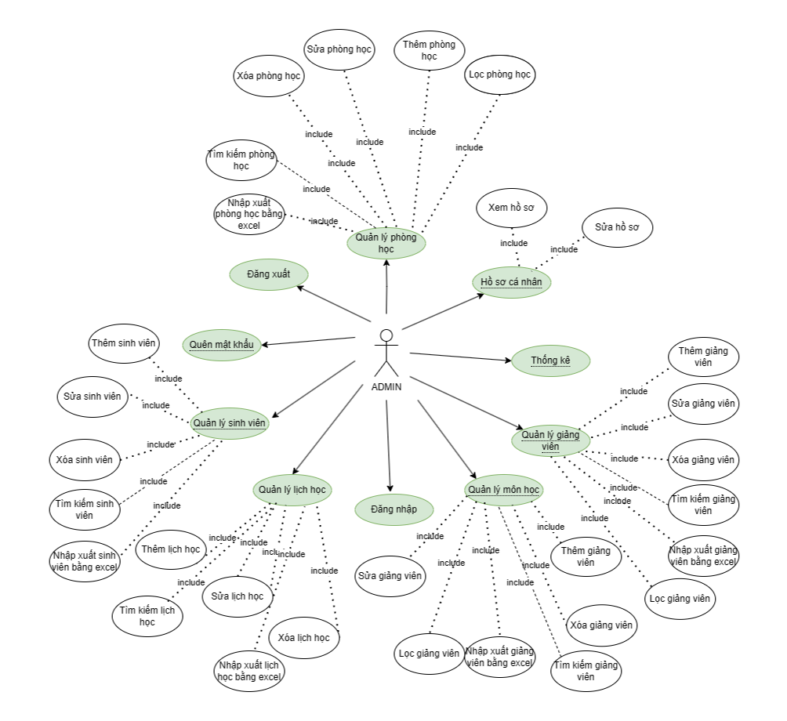

**3.2.3 Use case: Giảng viên**

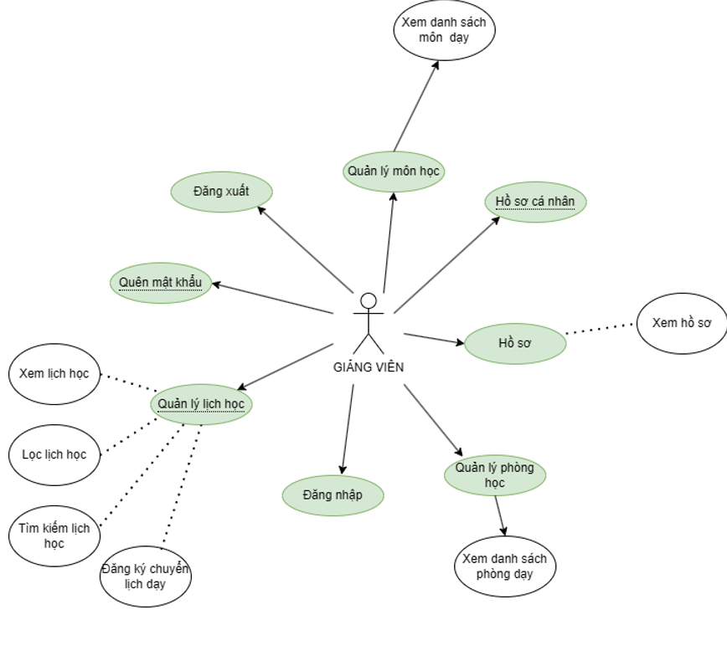

**3.2.3 Use case: Sinh viên**

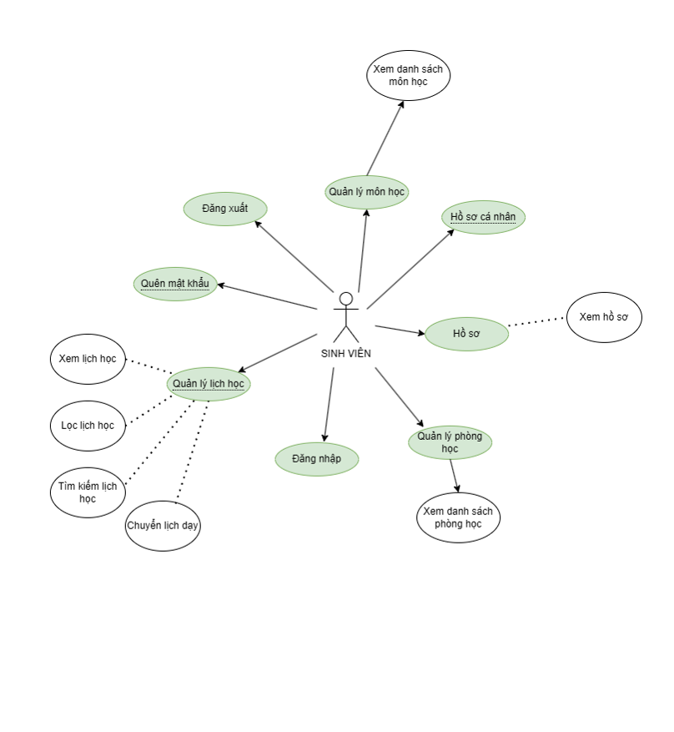

**3.2.4 Mô tả Actor**

|  |  |  |
| --- | --- | --- |
| **STT** | **Tên Actor** | **Mô tả Actor** |
| 1 | Quản lý | Toàn quyền sử dụng hệ thống |
| 2 | Giảng viên | Giảng viên sử dụng hệ thống để yêu cầu thay đổi lịch học, điểm danh (có thể phát triển), gửi thông báo hàng loạt cho sinh viên trong lớp, xem lịch dạy. |
| 3 | Sinh viên | Sinh viên sử dụng hệ thống để xem thông tin môn học, tìm kiếm thời khóa biểu. |

**3.2.5 Mô tả các Use case**

|  |  |  |  |
| --- | --- | --- | --- |
| **STT** | **Mã Use Case** | **Tên Use Case** | **Mô tả ngắn gọn** |
| 1 | UC01 | Đăng nhập | Cho phép actor đăng nhập vào hệ thống |
| 2 | UC02 | Đăng xuất | Cho phép actor đăng xuất khỏi hệ thống |
| 3 | UC03 | Quên mật khẩu | Cho phép actor lấy lại mật khẩu khi quên |
| 4 | UC04 | Thông tin môn học | Cho phép actor xem thông tin danh sách các môn học |
| 5 | UC05 | Thêm môn học | Cho phép actor thêm mới thông tin môn học |
| 6 | UC06 | Sửa môn học | Cho phép actor chỉnh sửa thông tin môn học |
| 7 | UC07 | Tìm kiếm môn học | Cho phép actor xóa thông tin môn học không hoạt động |
| 8 | UC08 | Nhập, xuất excel môn học | Cho phép actor nhập và xuất dữ liệu bằng file excel |
| 9 | UC09 | Lọc môn học | Cho phép actor xem lọc thông tin môn học |
| 10 | UC10 | Thông tin phòng học | Cho phép actor xem thông tin phòng học |
| 11 | UC11 | Thêm phòng học | Cho phép actor thêm thông tin phòng học |
| 12 | UC12 | Sửa phòng học | Cho phép actor sửa thông tin phòng học |
| 13 | UC13 | Tìm kiếm phòng học | Cho phép actor tìm kiếm thông tin phòng học |
| 14 | UC14 | Nhập, xuất excel phòng học | Cho phép actor nhập,xuất thông tin phòng học bằng file excel |
| 15 | UC15 | Lọc phòng học | Cho phép actor lọc phòng học theo thông tin mong muốn |
| 16 | UC16 | Thông tin sinh viên | Cho phép actor xem thông tin nhân viên |
| 17 | UC17 | Thêm sinh viên | Cho phép actor thêm thông tin nhân viên |
| 18 | UC18 | Sửa sinh viên | Cho phép actor sửa thông tin nhân viên |
| 19 | UC19 | Tìm kiếm sinh viên | Cho phép actor tìm kiếm thông tin sinh viên |
| 20 | UC20 | Nhập, xuất excel sinh viên | Cho phép actor nhập,xuất thông tin sinh viên bằng file excel |
| 21 | UC21 | Lọc sinh viên | Cho phép actor lọc thông tin sinh viên theo thông tin mong muốn |
| 22 | UC22 | Thông tin giảng viên | Cho phép actor xem thông tin giảng viên |
| 23 | UC23 | Thêm giảng viên | Cho phép actor thêm thông tin giảng viên |
| 24 | UC24 | Sửa giảng viên | Cho phép actor sửa thông tin giảng viên |
| 25 | UC25 | Tìm kiếm giảng viên | Cho phép actor tìm kiếm thông tin giảng viên |
| 26 | UC26 | Nhập, xuất excel giảng viên | Cho phép actor nhập xuất thông tin giảng viên bằng file excel |
| 27 | UC27 | Lọc giảng viên | Cho phép actor lọc danh sách giảng viên theo thông tin mong muốn |
| 28 | UC28 | Thời khóa biểu | Cho phép actor xem thông tin thời khóa biểu |
| 29 | UC29 | Hồ sơ | Cho phép actor xem thông tin hồ sơ của mình |
| 30 | UC30 | Sửa hồ sơ | Cho phép sửa thông tin hồ sơ của mình |
| 31 | UC31 | Thêm lịch học | Cho phép actor thêm lịch học |
| 32 | UC32 | Sửa lịch học | Cho phép actor sửa thông tin lịch học |
| 33 | UC33 | Xóa lịch học | Cho phép actor xóa thông tin lịch học |
| 34 | UC34 | Tìm kiếm lịch học | Cho phép actor tìm kiếm thông tin lịch học |
| 35 | UC35 | Lọc lịch học | Cho phép actor lọc danh sách lịch học theo thông tin mong muốn |
| 36 | UC36 | Thống kê lịch học | Cho phép actor xem thống kê lịch học theo các thông tin |

**3.2.6 Mô tả chi tiết chức năng**

**Chức năng đăng ký**

|  |  |  |  |
| --- | --- | --- | --- |
| **Tên** | Đăng ký | **Code** | UC01 |
| **Mô tả** | Cho phép actor đăng ký tài khoản để đăng nhập vào website | | |
| **Actor** | Admin | **Kích hoạt** | Actor click button  **[Đăng ký]** |
| **Điều kiện tiên quyết** | Phải nhập đủ các thông tin yêu cầu khi đăng ký | | |
| **Điều kiện chuyển trang** | Đăng ký tài khoản thành công | | |

**Chức năng đăng nhập**

|  |  |  |  |
| --- | --- | --- | --- |
| **Tên** | Đăng nhập | **Code** | UC02 |
| **Mô tả** | Cho phép actor đăng nhập tài khoản vào website | | |
| **Actor** | Admin/User | **Kích hoạt** | Actor click button  **[Đăng nhập]** |
| **Điều kiện tiên quyết** | Phải nhập đủ các thông tin yêu cầu khi đăng nhập | | |
| **Điều kiện chuyển trang** | Đăng nhập tài khoản thành công | | |

**Chức năng quên mật khẩu**

|  |  |  |  |
| --- | --- | --- | --- |
| **Tên** | Quên mật khẩu | **Code** | UC03 |
| **Mô tả** | Cho phép actor lấy lại mật khẩu khi quên | | |
| **Actor** | User | **Kích hoạt** | Actor click button  **[Quên mật khẩu]** |
| **Điều kiện tiên quyết** | Ấn vào quên mật khẩu | | |
| **Điều kiện chuyển trang** | Lấy lại đuóc mật khẩu | | |

**Chức năng xem thông tin môn học**

|  |  |  |  |
| --- | --- | --- | --- |
| **Tên** | Thông tin môn học | **Code** | UC04 |
| **Mô tả** | Cho phép actor xem thông tin danh sách các môn học | | |
| **Actor** | Admin/Giảng viên/Sinh viên | **Kích hoạt** | Actor click button  **[Quản lý môn học]** |
| **Điều kiện tiên quyết** | Đăng nhập vào trang môn học | | |
| **Điều kiện chuyển trang** | Ấn vào xem chi tiết môn học | | |

**Chức năng cập nhật thông tin tài khoản**

|  |  |  |  |
| --- | --- | --- | --- |
| **Tên** | Thêm môn học | **Code** | UC05 |
| **Mô tả** | Cho phép actor thêm mới thông tin môn học | | |
| **Actor** | Admin/User | **Kích hoạt** | Actor click button  **[Thông tin tài khoản]** |
| **Điều kiện tiên quyết** | Đã đăng nhập và điền đầy đủ trường thông tin tài khoản cần cập nhật | | |
| **Điều kiện chuyển trang** | Cập nhật thông tin tài khoản thành công | | |

**Chức năng chỉnh sửa môn học**

|  |  |  |  |
| --- | --- | --- | --- |
| **Tên** | Sửa môn học | **Code** | UC06 |
| **Mô tả** | Cho phép actor chỉnh sửa thông tin môn học | | |
| **Actor** | User | **Kích hoạt** | Actor click button  **[Edit môn học]** |
| **Điều kiện tiên quyết** | Đã có tài khoản đăng nhập vào hệ thống | | |
| **Điều kiện chuyển trang** | Load danh sách môn học | | |

**Chức năng tìm kiếm môn học**

|  |  |  |  |
| --- | --- | --- | --- |
| **Tên** | Tìm kiếm môn học | **Code** | UC07 |
| **Mô tả** | Cho phép actor tìm kiếm môn học | | |
| **Actor** | Admin, Sinh viên, Giảng viên | **Kích hoạt** | Actor click button  **[Search]** |
| **Điều kiện tiên quyết** | Đăng nhập và nhập thông tin môn học vào ô tìm kiếm | | |
| **Điều kiện chuyển trang** | Load danh sách môn học | | |

**Chức năng nhập, xuất excel môn học**

|  |  |  |  |
| --- | --- | --- | --- |
| **Tên** | Nhập, xuất excel môn học | **Code** | UC08 |
| **Mô tả** | Cho phép actor nhập và xuất dữ liệu bằng file excel | | |
| **Actor** | Admin | **Kích hoạt** | Actor click button  **[Excel]** |
| **Điều kiện tiên quyết** | Đăng nhập bằng tài khoản admin | | |
| **Điều kiện chuyển trang** | Xuất file excel môn học thành công | | |

**Chức năng lọc môn học**

|  |  |  |  |
| --- | --- | --- | --- |
| **Tên** | Lọc môn học | **Code** | UC09 |
| **Mô tả** | Cho phép actor xem lọc thông tin môn học | | |
| **Actor** | Admin/Giảng viên/Sinh viên | **Kích hoạt** | Actor click button  **[Lọc]** |
| **Điều kiện tiên quyết** | Đã đăng nhập và lọc môn học | | |
| **Điều kiện chuyển trang** | Load lọc môn học | | |

**Chức năng xem thông phòng học**

|  |  |  |  |
| --- | --- | --- | --- |
| **Tên** | Thông tin phòng học | **Code** | UC10 |
| **Mô tả** | Cho phép actor xem thông tin phòng học | | |
| **Actor** | Admin | **Kích hoạt** | Actor click button  **[Xem thông tin phòng học]** |
| **Điều kiện tiên quyết** | Đã đăng nhập và ấn vào menu phòng học | | |
| **Điều kiện chuyển trang** | Load các phòng học | | |

**Chức năng thêm phòng học**

|  |  |  |  |
| --- | --- | --- | --- |
| **Tên** | Thêm phòng học | **Code** | UC11 |
| **Mô tả** | Cho phép actor thêm thông tin phòng học | | |
| **Actor** | Admin | **Kích hoạt** | Actor click button  **[Thêm phòng học]** |
| **Điều kiện tiên quyết** | Đăng nhập bằng tài khoản admin và nhập thông tin | | |
| **Điều kiện chuyển trang** | Thêm thông tin phòng học thành công | | |

**Chức năng sửa phòng học**

|  |  |  |  |
| --- | --- | --- | --- |
| **Tên** | Sửa phòng học | **Code** | UC12 |
| **Mô tả** | Cho phép actor sửa thông tin phòng học | | |
| **Actor** | Admin | **Kích hoạt** | Actor click button  **[Sửa phòng học]** |
| **Điều kiện tiên quyết** | Đăng nhập bằng tài khoản admin và chọn phòng cần sửa | | |
| **Điều kiện chuyển trang** | Sửa thông tin phòng thành công | | |

**Chức năng tìm kiếm phòng học**

|  |  |  |  |
| --- | --- | --- | --- |
| **Tên** | Tìm kiếm phòng học | **Code** | UC13 |
| **Mô tả** | Cho phép actor tìm kiếm thông tin phòng học | | |
| **Actor** | Admin/Sinh viên/Giảng viên | **Kích hoạt** | Actor click button  **[Search]** |
| **Điều kiện tiên quyết** | Đã đăng nhập và chọn tìm phòng học | | |
| **Điều kiện chuyển trang** | Tìm phòng học thành công | | |

**Chức năng nhập, xuất excel phòng học**

|  |  |  |  |
| --- | --- | --- | --- |
| **Tên** | Nhập, xuất excel phòng học | **Code** | UC14 |
| **Mô tả** | Cho phép actor nhập,xuất thông tin phòng học bằng file excel | | |
| **Actor** | Admin | **Kích hoạt** | Actor click button  **[Excel]** |
| **Điều kiện tiên quyết** | Đã đăng nhập và chọn file excel cần nhập hoặc xuất | | |
| **Điều kiện chuyển trang** | Xuất file excel thành công | | |

**Chức năng lọc phòng học**

|  |  |  |  |
| --- | --- | --- | --- |
| **Tên** | Lọc phòng học | **Code** | UC15 |
| **Mô tả** | Cho phép actor lọc phòng học theo thông tin mong muốn | | |
| **Actor** | Admin | **Kích hoạt** | Actor click button  **[Lọc]** |
| **Điều kiện tiên quyết** | Đăng nhập và ấn lọc phòng học | | |
| **Điều kiện chuyển trang** | Hiển thị thông tin các phòng học được lọc | | |

**Chức năng xem thông tin sinh viên**

|  |  |  |  |
| --- | --- | --- | --- |
| **Tên** | Thông tin sinh viên | **Code** | UC16 |
| **Mô tả** | Cho phép actor xem thông tin nhân viên | | |
| **Actor** | Admin | **Kích hoạt** | Actor click button  **[Quản lý]** |
| **Điều kiện tiên quyết** | Đã đăng nhập và menu sinh viên | | |
| **Điều kiện chuyển trang** | Xem thông tin sinh viên thành công | | |

**Chức năng thêm sinh viên**

|  |  |  |  |
| --- | --- | --- | --- |
| **Tên** | Thêm sinh viên | **Code** | UC17 |
| **Mô tả** | Cho phép actor thêm thông tin nhân viên | | |
| **Actor** | Admin | **Kích hoạt** | Actor click button  **[Thêm]** |
| **Điều kiện tiên quyết** | Đã đăng nhập và nhập thông tin sinh viên vào input | | |
| **Điều kiện chuyển trang** | Thêm sinh viên thành công | | |

**Chức năng sửa sinh viên**

|  |  |  |  |
| --- | --- | --- | --- |
| **Tên** | Sửa sinh viên | **Code** | UC18 |
| **Mô tả** | Cho phép actor sửa thông tin nhân viên | | |
| **Actor** | Admin | **Kích hoạt** | Actor click button |
| **Điều kiện tiên quyết** | Đã đăng nhập và ấn sửa thông tin sinh viên | | |
| **Điều kiện chuyển trang** | Sửa sinh viên thành công | | |

**Chức năng tìm kiếm sinh viên**

|  |  |  |  |
| --- | --- | --- | --- |
| **Tên** | Tìm kiếm sinh viên | **Code** | UC19 |
| **Mô tả** | Cho phép actor tìm kiếm thông tin sinh viên | | |
| **Actor** | Admin | **Kích hoạt** | Actor click button  **[Search]** |
| **Điều kiện tiên quyết** | Đã đăng nhập và ấn vào tìm kiếm sinh viên | | |
| **Điều kiện chuyển trang** | Hiển thị thông tin sinh viên | | |

**Chức nhập, xuất excel sinh viên**

|  |  |  |  |
| --- | --- | --- | --- |
| **Tên** | Nhập, xuất excel sinh viên | **Code** | UC20 |
| **Mô tả** | Cho phép actor nhập,xuất thông tin sinh viên bằng file excel | | |
| **Actor** | Admin | **Kích hoạt** | Actor click button  **[Excel]** |
| **Điều kiện tiên quyết** | Đã đăng nhập vào hệ thống và ấn nút export sinh viên | | |
| **Điều kiện chuyển trang** | Export sinh viên thành công | | |

**Chức năng lọc sinh viên**

|  |  |  |  |
| --- | --- | --- | --- |
| **Tên** | Lọc sinh viên | **Code** | UC21 |
| **Mô tả** | Cho phép actor lọc thông tin sinh viên theo thông tin mong muốn | | |
| **Actor** | Admin | **Kích hoạt** | Actor click button  **[lọc]** |
| **Điều kiện tiên quyết** | Đăng nhập bằng tài khoản admin và ấn lọc sinh viên | | |
| **Điều kiện chuyển trang** | Lọc sinh viên thành công | | |

**Chức xem thông tin giảng viên**

|  |  |  |  |
| --- | --- | --- | --- |
| **Tên** | Thông tin giảng viên | **Code** | UC22 |
| **Mô tả** | Cho phép actor xem thông tin giảng viên | | |
| **Actor** | Admin | **Kích hoạt** | Actor click button  **[Thông tin ]** |
| **Điều kiện tiên quyết** | Đăng nhập bằng tài khoản admin và vào quản lý giảng viên | | |
| **Điều kiện chuyển trang** | Hiển thị thông tin giảng viên | | |

**Chức năng thêm giảng viên**

|  |  |  |  |
| --- | --- | --- | --- |
| **Tên** | Thêm giảng viên | **Code** | UC23 |
| **Mô tả** | Cho phép actor thêm thông tin giảng viên | | |
| **Actor** | Admin | **Kích hoạt** | Actor click button  **[Thêm giảng viên]** |
| **Điều kiện tiên quyết** | Đăng nhập bằng tài khoản admin và nhập thông tin giảng viên vào thêm giảng viên | | |
| **Điều kiện chuyển trang** | Thêm giảng viên thành công | | |

**Chức năng sửa giảng viên**

|  |  |  |  |
| --- | --- | --- | --- |
| **Tên** | Sửa giảng viên | **Code** | UC24 |
| **Mô tả** | Cho phép actor sửa thông tin giảng viên | | |
| **Actor** | Admin | **Kích hoạt** | Actor click button  **[Sửa giảng viên]** |
| **Điều kiện tiên quyết** | Đăng nhập bằng tài khoản admin và sửa thông tin giảng viên | | |
| **Điều kiện chuyển trang** | Sửa giảng viên thành công | | |

**Chức năng tìm kiếm giảng viên**

|  |  |  |  |
| --- | --- | --- | --- |
| **Tên** | Tìm kiếm giảng viên | **Code** | UC25 |
| **Mô tả** | Cho phép actor tìm kiếm thông tin giảng viên | | |
| **Actor** | Admin | **Kích hoạt** | Actor click button  **[Search]** |
| **Điều kiện tiên quyết** | Đăng nhập bằng tài khoản admin | | |
| **Điều kiện chuyển trang** | Hiển thị thông tin giảng viên | | |

**Chức năng nhập, xuất giảng viên excel**

|  |  |  |  |
| --- | --- | --- | --- |
| **Tên** | Nhập, xuất excel giảng viên | **Code** | UC26 |
| **Mô tả** | Cho phép actor nhập xuất thông tin giảng viên bằng file excel | | |
| **Actor** | Admin | **Kích hoạt** | Actor click button  **[Excel]** |
| **Điều kiện tiên quyết** | Đăng nhập bằng tài khoản admin ấn vào xuất excel của giảng viên | | |
| **Điều kiện chuyển trang** | Xuất file excel giảng viên thành công | | |

**Chức năng lọc giảng viên**

|  |  |  |  |
| --- | --- | --- | --- |
| **Tên** | Lọc giảng viên | **Code** | UC27 |
| **Mô tả** | Cho phép actor lọc danh sách giảng viên theo thông tin mong muốn | | |
| **Actor** | Admin | **Kích hoạt** | Actor click button  **[Lọc]** |
| **Điều kiện tiên quyết** | Đăng nhập bằng tài khoản admin, ấn vào lọc giảng viên | | |
| **Điều kiện chuyển trang** | Hiển thị thông tin giảng viên | | |

**Chức năng xem thông tin thời khóa biểu**

|  |  |  |  |
| --- | --- | --- | --- |
| **Tên** | Thời khóa biểu | **Code** | UC28 |
| **Mô tả** | Cho phép actor xem thông tin thời khóa biểu | | |
| **Actor** | Admin/Giảng viên/Sinh viên | **Kích hoạt** | Actor click button  **[Thời khóa biểu]** |
| **Điều kiện tiên quyết** | Đăng nhập bằng, ấn vào môn học | | |
| **Điều kiện chuyển trang** | Hiển thị thông tin thời khóa biểu | | |

**Chức năng xem hồ sơ**

|  |  |  |  |
| --- | --- | --- | --- |
| **Tên** | Hồ sơ | **Code** | UC29 |
| **Mô tả** | Cho phép actor xem thông tin hồ sơ của mình | | |
| **Actor** | Admin | **Kích hoạt** | Actor click button  **[Hồ sơ]** |
| **Điều kiện tiên quyết** | Đăng nhập bằng tài khoản admin | | |
| **Điều kiện chuyển trang** | Xóa bài viết thành công | | |

**Chức năng sửa hồ sơ**

|  |  |  |  |
| --- | --- | --- | --- |
| **Tên** | Sửa hồ sơ | **Code** | UC30 |
| **Mô tả** | Cho phép sửa thông tin hồ sơ của mình | | |
| **Actor** | Admin | **Kích hoạt** | Actor click button  **[Sửa hồ sơ]** |
| **Điều kiện tiên quyết** | Đăng nhập bằng tài khoản admin | | |
| **Điều kiện chuyển trang** | Ấn vào logo ảnh, và xem hồ sơ | | |

**Chức năng thêm lịch học**

|  |  |  |  |
| --- | --- | --- | --- |
| **Tên** | Thêm lịch học | **Code** | UC31 |
| **Mô tả** | Cho phép actor thêm lịch học | | |
| **Actor** | Admin | **Kích hoạt** | Actor click button  **[Thêm lịch học]** |
| **Điều kiện tiên quyết** | Đăng nhập bằng tài khoản admin, Ấn vào quản lý lịch học | | |
| **Điều kiện chuyển trang** | Thêm lịch học thành công | | |

**Chức năng sửa lịch học**

|  |  |  |  |
| --- | --- | --- | --- |
| **Tên** | Sửa lịch học | **Code** | UC32 |
| **Mô tả** | Cho phép actor sửa thông tin lịch học | | |
| **Actor** | Admin | **Kích hoạt** | Actor click button  **[Sửa lịch học]** |
| **Điều kiện tiên quyết** | Đăng nhập bằng tài khoản admin, Quản lý lịch học, Ấn sửa lịch học | | |
| **Điều kiện chuyển trang** | Sửa lịch học thành công | | |

**Chức năng xóa lịch học**

|  |  |  |  |
| --- | --- | --- | --- |
| **Tên** | Xóa lịch học | **Code** | UC33 |
| **Mô tả** | Cho phép actor xóa thông tin lịch học | | |
| **Actor** | Admin | **Kích hoạt** | Actor click button  **[Xóa lịch học]** |
| **Điều kiện tiên quyết** | Đăng nhập bằng tài khoản admin, Ấn vào quản lý lịch học, Xóa lịch học | | |
| **Điều kiện chuyển trang** | Xóa lịch học thành công | | |

**Chức năng tìm kiếm lịch học**

|  |  |  |  |
| --- | --- | --- | --- |
| **Tên** | Tìm kiếm lịch học | **Code** | UC34 |
| **Mô tả** | Cho phép actor tìm kiếm thông tin lịch học | | |
| **Actor** | Admin | **Kích hoạt** | Actor click button  **[Tìm kiếm lịch]** |
| **Điều kiện tiên quyết** | Đăng nhập bằng tài khoản admin | | |
| **Điều kiện chuyển trang** | Tìm kiếm lịch học thành công | | |

**Chức năng lọc lịch học**

|  |  |  |  |
| --- | --- | --- | --- |
| **Tên** | Lọc lịch học | **Code** | UC35 |
| **Mô tả** | Cho phép actor lọc danh sách lịch học theo thông tin mong muốn | | |
| **Actor** | Admin | **Kích hoạt** | Actor click button  **[Lọc lịch học]** |
| **Điều kiện tiên quyết** | Đăng nhập bằng tài khoản admin, ấn vào lọc lịch học | | |
| **Điều kiện chuyển trang** | Lọc lịch học thành công | | |

**Chức năng thống kê lịch học**

|  |  |  |  |
| --- | --- | --- | --- |
| **Tên** | Thống kê lịch học | **Code** | UC36 |
| **Mô tả** | Cho phép actor xem thống kê lịch học theo các thông tin | | |
| **Actor** | Admin | **Kích hoạt** | Actor click button  **[Thống kê lịch học]** |
| **Điều kiện tiên quyết** | Đăng nhập bằng tài khoản admin, ấn vào thống kê lịch học | | |
| **Điều kiện chuyển trang** | Thống kê lịch học thành công | | |

## **3.3 Sơ đồ hệ thống**

**3.3.1 Sơ đồ thực thể (ERD)**

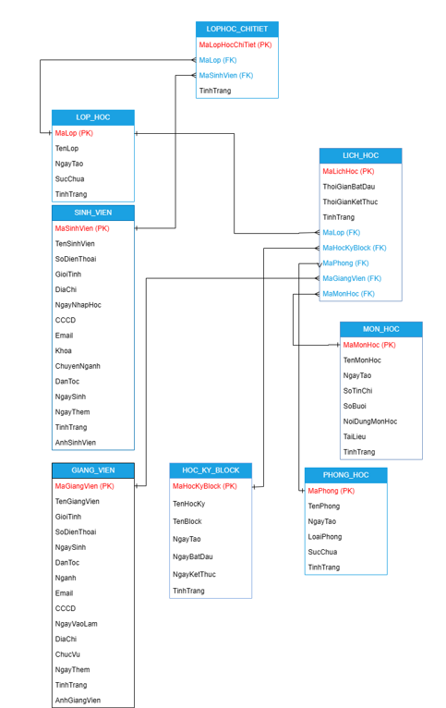

**3.3.2 Tạo database bằng code-first**

**3.3.2.1 Tạo bảng**

**-**Tạo class SINH VIÊN

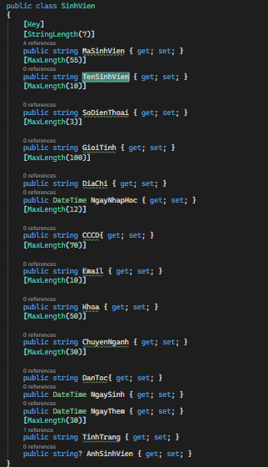

Tạo class PHÒNG HỌC

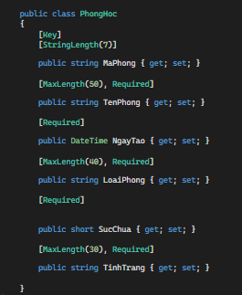

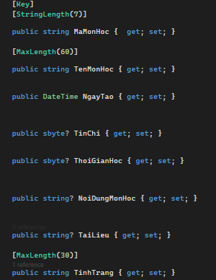Tạo class MÔN HỌC

Tạo class Học kỳ Block

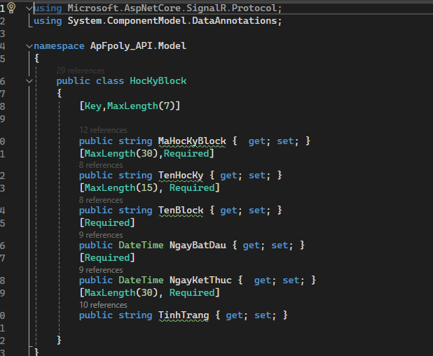

Tạo class GIẢNG VIÊN

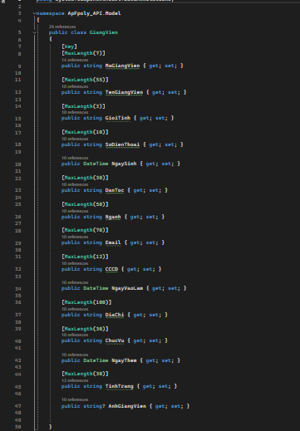

Tạo class Lịch học

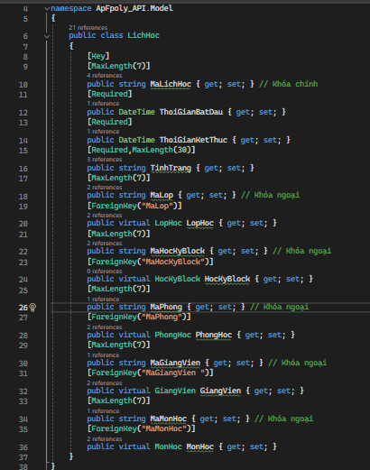

Tạo class Lớp học

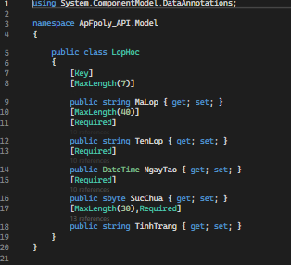

Tạo class Lớp học chi tiết

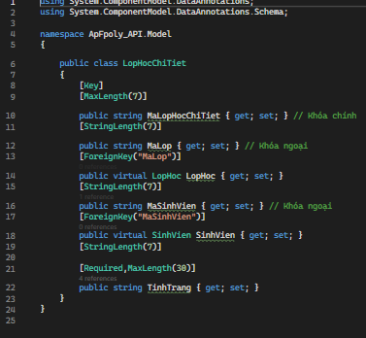

Kế thừa DbContext từ nuget EntityframeworkCore

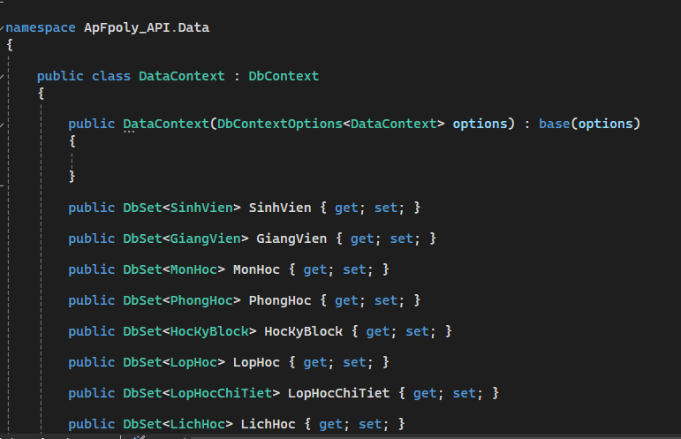

-Sử dụng lệnh add-migration

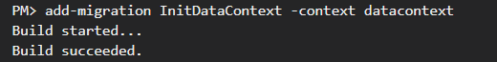

Sau khi add migration có file

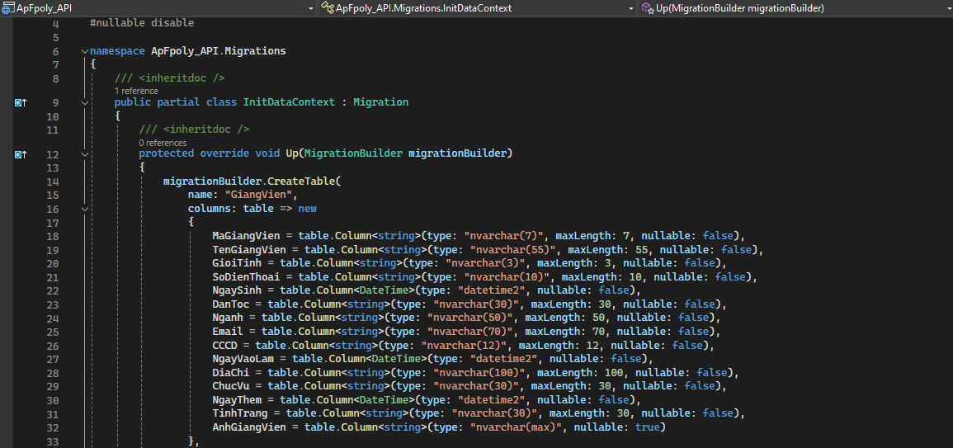

-Sử dụng lệnh update-database để cập nhật cơ sở dữ liệu

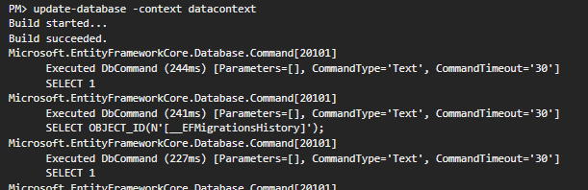

-Sau khi chạy xong

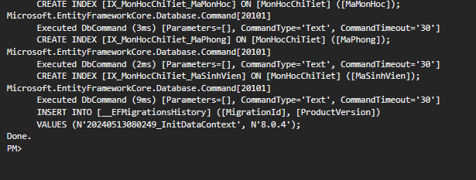

-Kiểm tra trong cơ sở dữ liệu

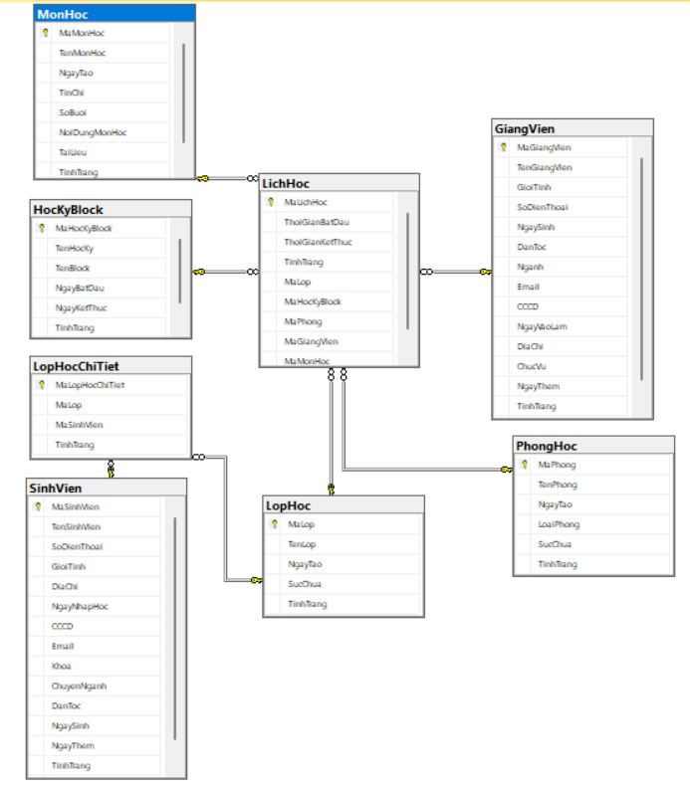

## 3.5. Xây dựng bảng Cơ sở dữ liệu

### 3.5.1. Bảng LOPHOC_CHITIET

|  |  |  |  |  |  |
| --- | --- | --- | --- | --- | --- |
| **STT** | **Tên Cột** | **Kiểu dữ liệu** | **Null/NotNull** | **Khóa ngoại** | **Ghi chú** |
| **1** | MaLopHocChiTiet(PK) | varchar(7) | NotNull | PK |  |
| **2** | MaLop (FK) | nvarchar(50) | NotNull | FK |  |
| **3** | MaSinhVien (FK) | int | NotNull | FK |  |
| **4** | TinhTrang | date | NotNull |  |  |

### 3.5.2. Bảng NOP_BAI

|  |  |  |  |  |  |
| --- | --- | --- | --- | --- | --- |
| **STT** | **Tên Cột** | **Kiểu dữ liệu** | **Null/NotNull** | **Khóa ngoại** | **Ghi chú** |
| **1** | MaNopBai(PK) | varchar(7) | NotNull | PK |  |
| **2** | MaLop (FK) | nvarchar(50) | NotNull | FK |  |
| **3** | MaSinhVien (FK) | int | NotNull | FK |  |
| **4** | MaMonHoc (FK) | date | NotNull | FK |  |
| **5** | MaGiangVien (FK) | bit | NotNull | FK |  |
| **6** | TenFileNop | int | NotNull |  |  |
| **7** | PhuongThucNopBai | nvarchar(255) | Null |  |  |
| **8** | NgayTao | int | NotNull |  |  |

### 3.5.3. Bảng LOP_HOC

|  |  |  |  |  |  |
| --- | --- | --- | --- | --- | --- |
| **STT** | **Tên Cột** | **Kiểu dữ liệu** | **Null/NotNull** | **Khóa ngoại** | **Ghi chú** |
| **1** | MaLop(PK) | varchar(7) | NotNull | PK |  |
| **2** | TenLop | nvarchar(50) | NotNull |  |  |
| **3** | NgayTao | int | NotNull |  |  |
| **4** | SucChua | date | NotNull |  |  |
| **5** | TinhTrang |  |  |  |  |

### 3.5.4. Bảng LICH_HOC

|  |  |  |  |  |  |
| --- | --- | --- | --- | --- | --- |
| **STT** | **Tên Cột** | **Kiểu dữ liệu** | **Null/NotNull** | **Khóa ngoại** | **Ghi chú** |
| **1** | MaLichHoc (PK) | varchar(7) | NotNull | PK |  |
| **2** | ThoiGianBatDau | nvarchar(50) | NotNull |  |  |
| **3** | ThoiGianKetThuc | int | NotNull |  |  |
| **4** | TinhTrang | date | NotNull |  |  |
| **5** | MaLop (FK) | bit | NotNull | FK |  |
| **6** | MaHocKyBlock (FK) | int | NotNull | FK |  |
| **7** | MaPhong (FK) | nvarchar(255) | Null | FK |  |
| **8** | MaGiangVien (FK) | int | NotNull | FK |  |
| **9** | MaMonHoc |  |  |  |  |

### 3.5.5. Bảng DIEM_DANH

|  |  |  |  |  |  |
| --- | --- | --- | --- | --- | --- |
| **STT** | **Tên Cột** | **Kiểu dữ liệu** | **Null/NotNull** | **Khóa ngoại** | **Ghi chú** |
| **1** | MaDiemDanh(PK) | varchar(7) | NotNull | PK |  |
| **2** | MaLichHoc (FK) | nvarchar(50) | NotNull | FK |  |
| **3** | MaSinhVien (FK) | int | NotNull | FK |  |
| **4** | MaMonHoc (FK) | date | NotNull | FK |  |
| **5** | MaGiangVien(FK) | bit | NotNull | FK |  |
| **6** | DiemDanh | int | NotNull |  |  |
| **7** | NgayTao | nvarchar(255) | Null |  |  |

### 3.5.6. Bảng SINH_VIEN

|  |  |  |  |  |  |
| --- | --- | --- | --- | --- | --- |
| **STT** | **Tên Cột** | **Kiểu dữ liệu** | **Null/NotNull** | **Khóa ngoại** | **Ghi chú** |
| **1** | MaSinhVien (PK) | varchar(7) | NotNull | PK |  |
| **2** | TenSinhVien | nvarchar(50) | NotNull |  |  |
| **3** | SoDienThoai | int | NotNull |  |  |
| **4** | GioiTinh | date | NotNull |  |  |
| **5** | DiaChi | bit | NotNull |  |  |
| **6** | NgayNhapHoc | int | NotNull |  |  |
| **7** | CCCD | nvarchar(255) | Null |  |  |
| **8** | Email | int | NotNull |  |  |
| **9** | Khoa |  |  |  |  |
| **10** | ChuyenNganh |  |  |  |  |
| **11** | DanToc |  |  |  |  |
| **12** | NgaySinh |  |  |  |  |
| **13** | NgayThem |  |  |  |  |
| **14** | TinhTrang |  |  |  |  |
| **15** | AnhSinhVien |  |  |  |  |

### 

### 3.5.7. Bảng BANGDIEM

|  |  |  |  |  |  |
| --- | --- | --- | --- | --- | --- |
| **STT** | **Tên Cột** | **Kiểu dữ liệu** | **Null/NotNull** | **Khóa ngoại** | **Ghi chú** |
| **1** | MaBangDiem | varchar(7) | NotNull |  |  |
| **2** | MaLop (FK) | nvarchar(50) | NotNull | FK |  |
| **3** | MaSinhVien (FK) | int | NotNull | FK |  |
| **4** | MaMonHoc (FK) | date | NotNull | FK |  |
| **5** | MaGiangVien(FK) | bit | NotNull | FK |  |
| **6** | Diem | int | NotNull |  |  |
| **7** | NgayTao | nvarchar(255) | Null |  |  |

### 3.5.8. Bảng MON_HOC

|  |  |  |  |  |  |
| --- | --- | --- | --- | --- | --- |
| **STT** | **Tên Cột** | **Kiểu dữ liệu** | **Null/NotNull** | **Khóa ngoại** | **Ghi chú** |
| **1** | MaMonHoc (PK) | varchar(7) | NotNull | PK |  |
| **2** | TenMonHoc | nvarchar(50) | NotNull |  |  |
| **3** | NgayTao | int | NotNull |  |  |
| **4** | SoTinChi | date | NotNull |  |  |
| **5** | SoBuoi | bit | NotNull |  |  |
| **6** | NoiDungMonHoc | int | NotNull |  |  |
| **7** | TaiLieu | nvarchar(255) | Null |  |  |
| **8** | TinhTrang | int | NotNull |  |  |

### 3.5.9. Bảng GIANG_VIEN

|  |  |  |  |  |  |
| --- | --- | --- | --- | --- | --- |
| **STT** | **Tên Cột** | **Kiểu dữ liệu** | **Null/NotNull** | **Khóa ngoại** | **Ghi chú** |
| **1** | MaGiangVien (PK) | varchar(7) | NotNull | PK |  |
| **2** | TenGiangVien | nvarchar(50) | NotNull |  |  |
| **3** | GioiTinh | int | NotNull |  |  |
| **4** | SoDienThoai | date | NotNull |  |  |
| **5** | NgaySinh | bit | NotNull |  |  |
| **6** | DanToc | int | NotNull |  |  |
| **7** | Nganh | nvarchar(255) | Null |  |  |
| **8** | Email | int | NotNull |  |  |
| **9** | CCCD |  |  |  |  |
| **10** | NgayVaoLam |  |  |  |  |
| **11** | DiaChi |  |  |  |  |
| **12** | ChucVu |  |  |  |  |
| **13** | NgayThem |  |  |  |  |
| **14** | TinhTrang |  |  |  |  |
| **15** | AnhGiangVien |  |  |  |  |

### 3.5.10. Bảng HOC_KY_BLOCK

|  |  |  |  |  |  |
| --- | --- | --- | --- | --- | --- |
| **STT** | **Tên Cột** | **Kiểu dữ liệu** | **Null/NotNull** | **Khóa ngoại** | **Ghi chú** |
| **1** | MaHocKyBlock (PK) | varchar(7) | NotNull | PK |  |
| **2** | TenHocKy | nvarchar(50) | NotNull |  |  |
| **3** | TenBlock | int | NotNull |  |  |
| **4** | NgayTao | date | NotNull |  |  |
| **5** | NgayBatDau | bit | NotNull |  |  |
| **6** | NgayKetThuc | int | NotNull |  |  |
| **7** | TinhTrang | nvarchar(255) | Null |  |  |

### 3.5.11. Bảng PHONG_HOC

|  |  |  |  |  |  |
| --- | --- | --- | --- | --- | --- |
| **STT** | **Tên Cột** | **Kiểu dữ liệu** | **Null/NotNull** | **Khóa ngoại** | **Ghi chú** |
| **1** | MaPhong (PK) | varchar(7) | NotNull | PK |  |
| **2** | TenPhong | nvarchar(50) | NotNull |  |  |
| **3** | NgayTao | int | NotNull |  |  |
| **4** | LoaiPhong | date | NotNull |  |  |
| **5** | SucChua | bit | NotNull |  |  |
| **6** | TinhTrang | int | NotNull |  |  |

**PHẦN 4: THIẾT KẾ GIAO DIỆN**

**4.1 Giao diện theo chủ đề đã chọn**

**4.1.1 Giao diện trang chủ**

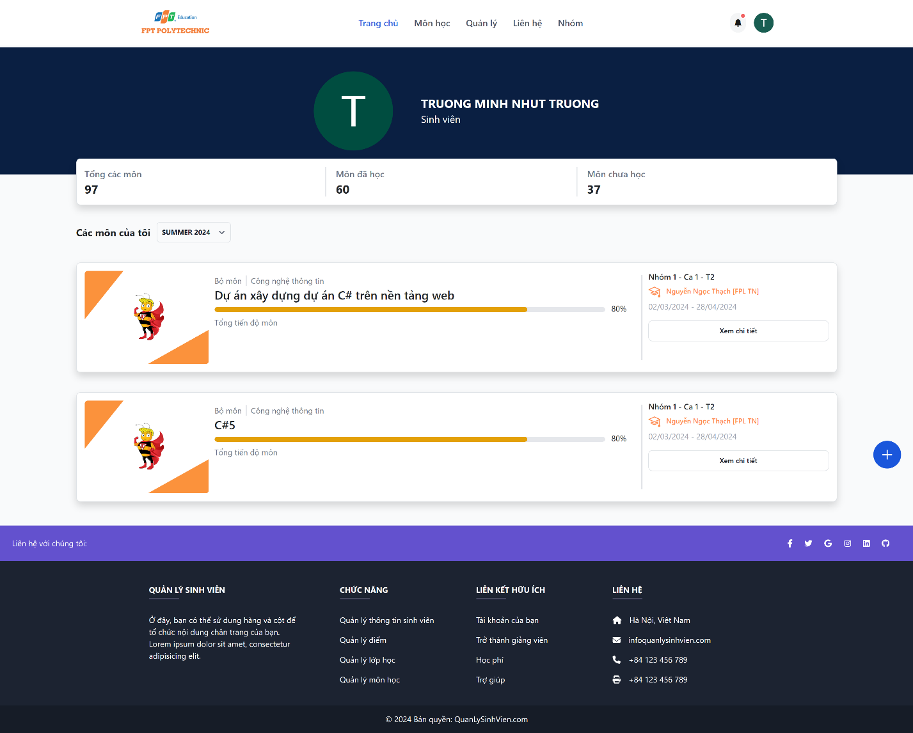

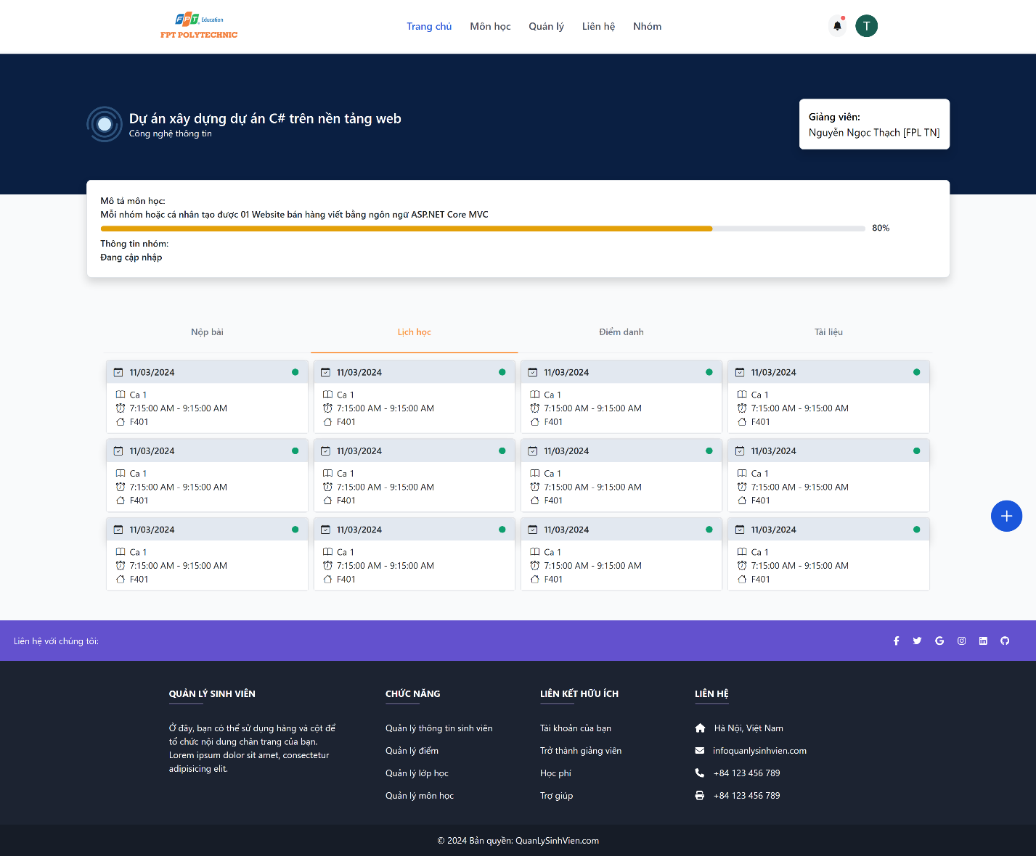

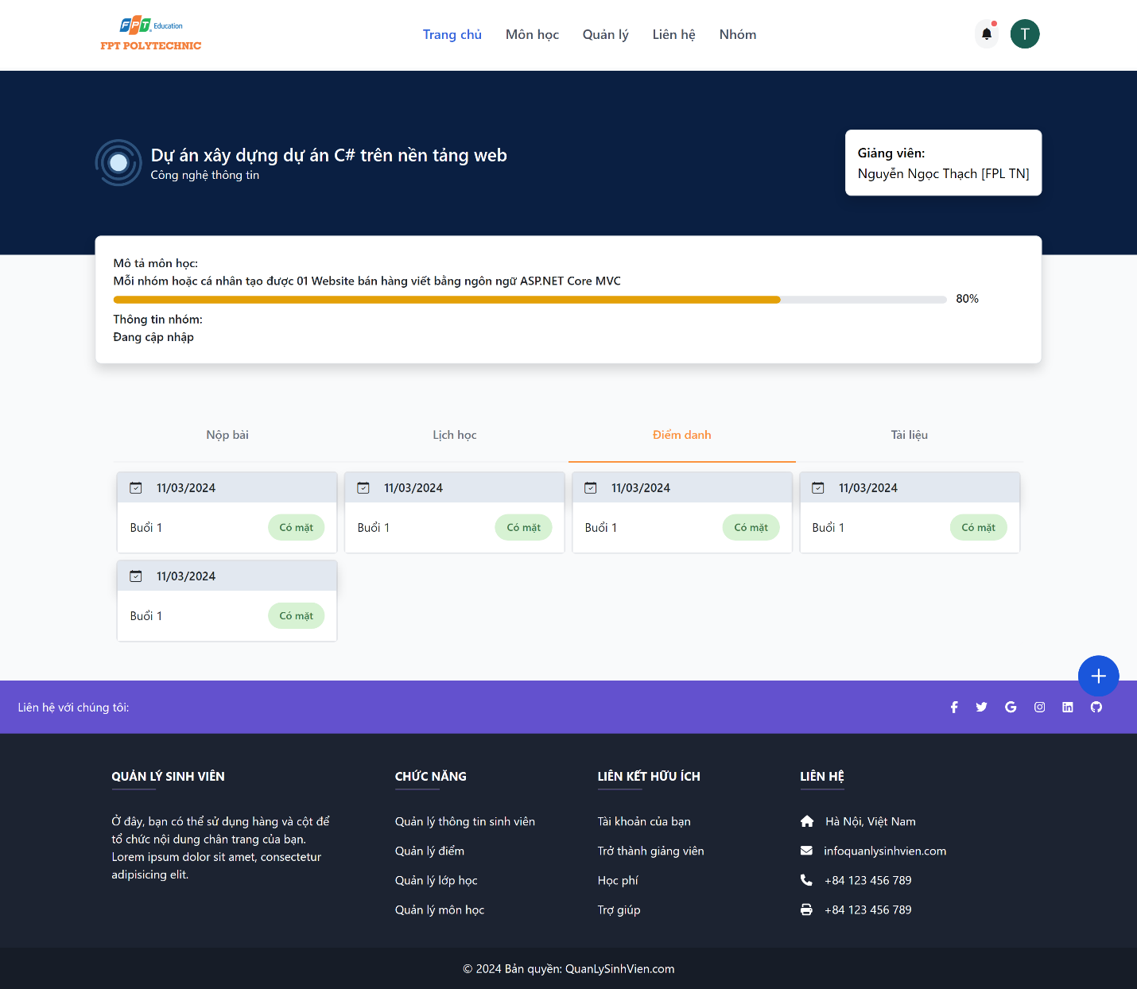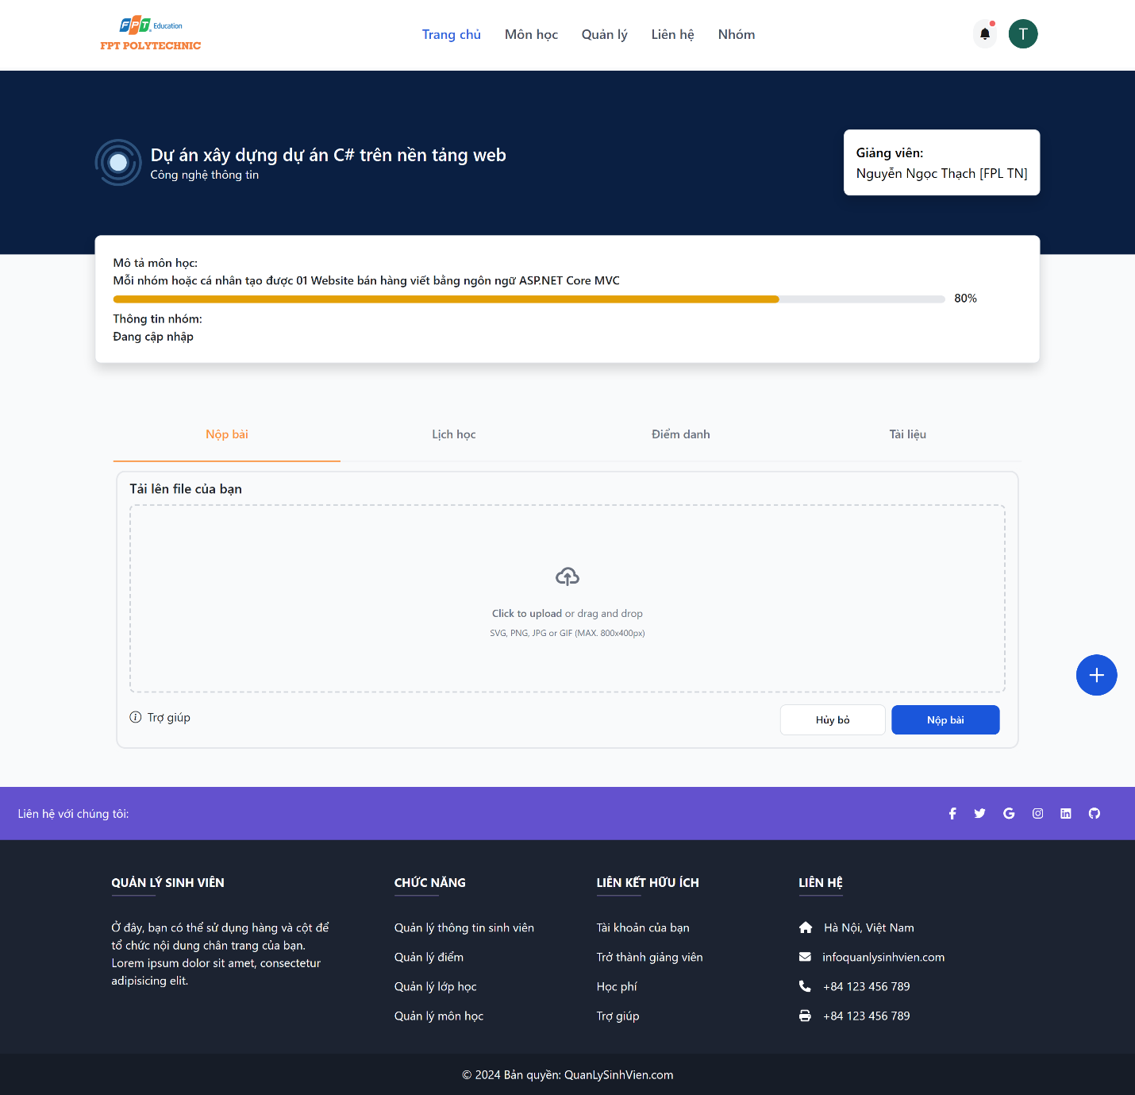

**4.2.1 Giao diện admin**

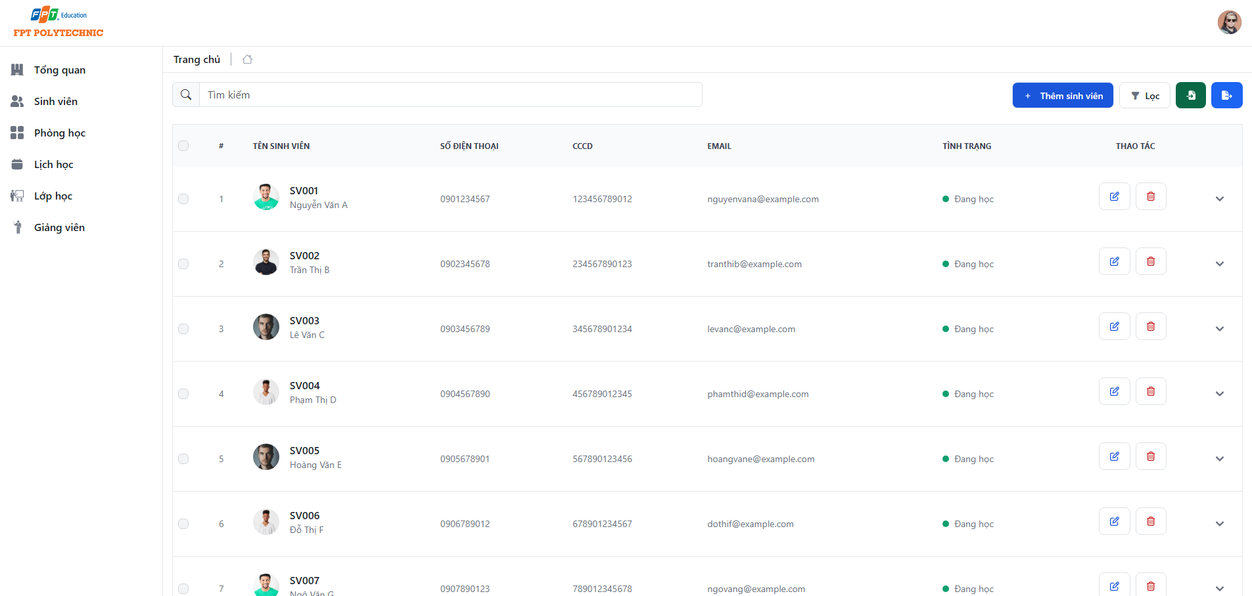

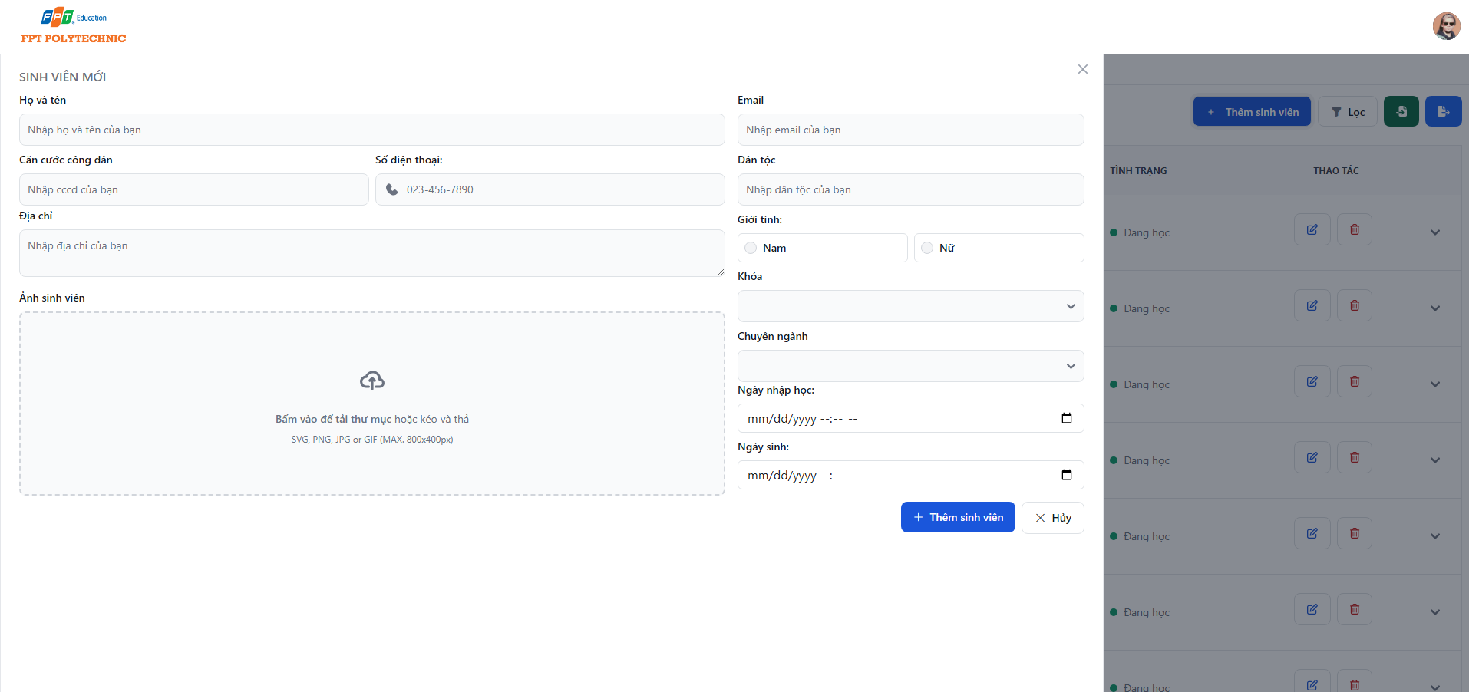

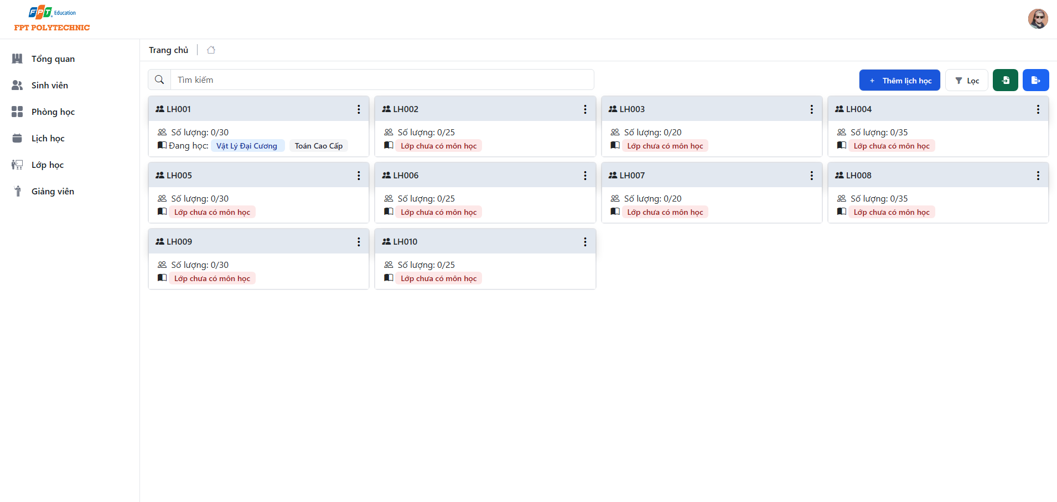

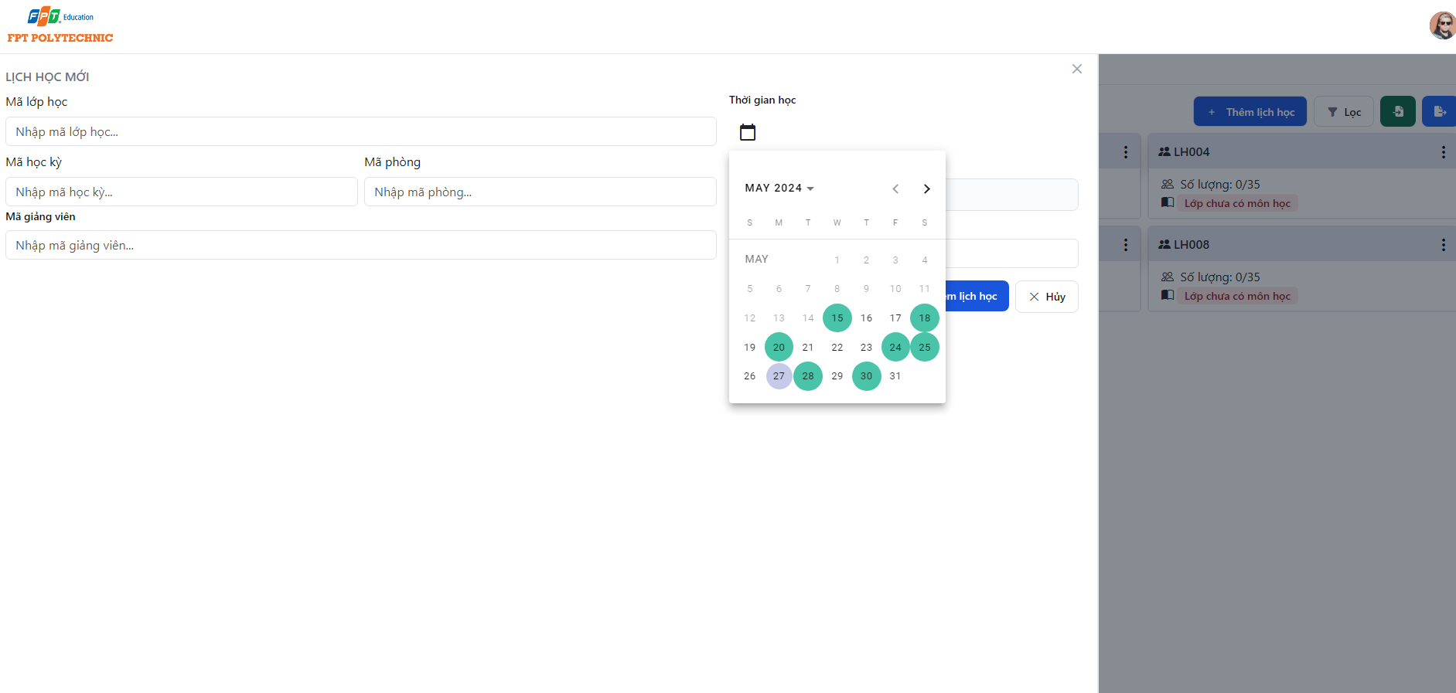

**PHẦN 5: THỰC HIỆN DỰ ÁN**

**5.1 Kiểm lỗi form quản lý giảng viên**

**-Form thêm giảng viên**

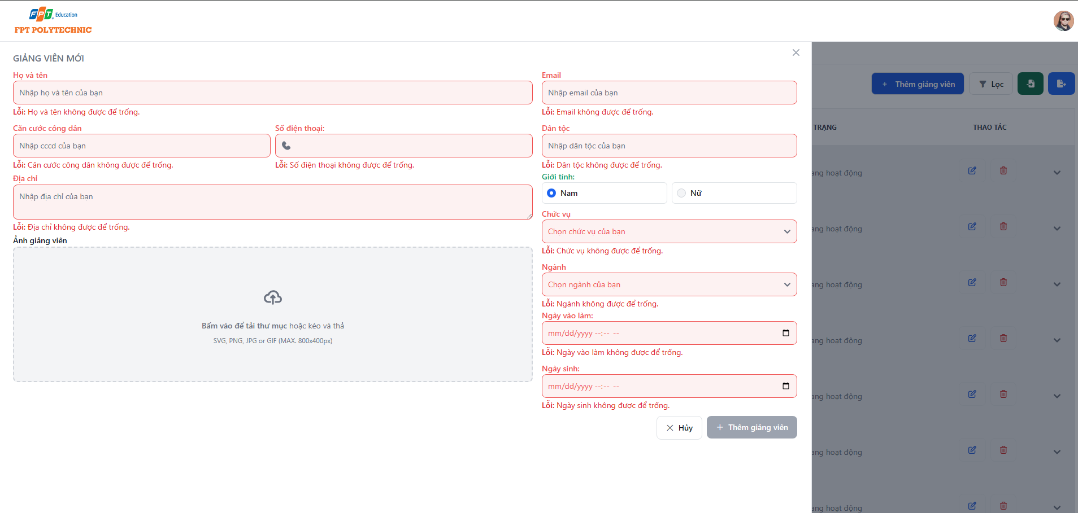

Khi nhập đúng

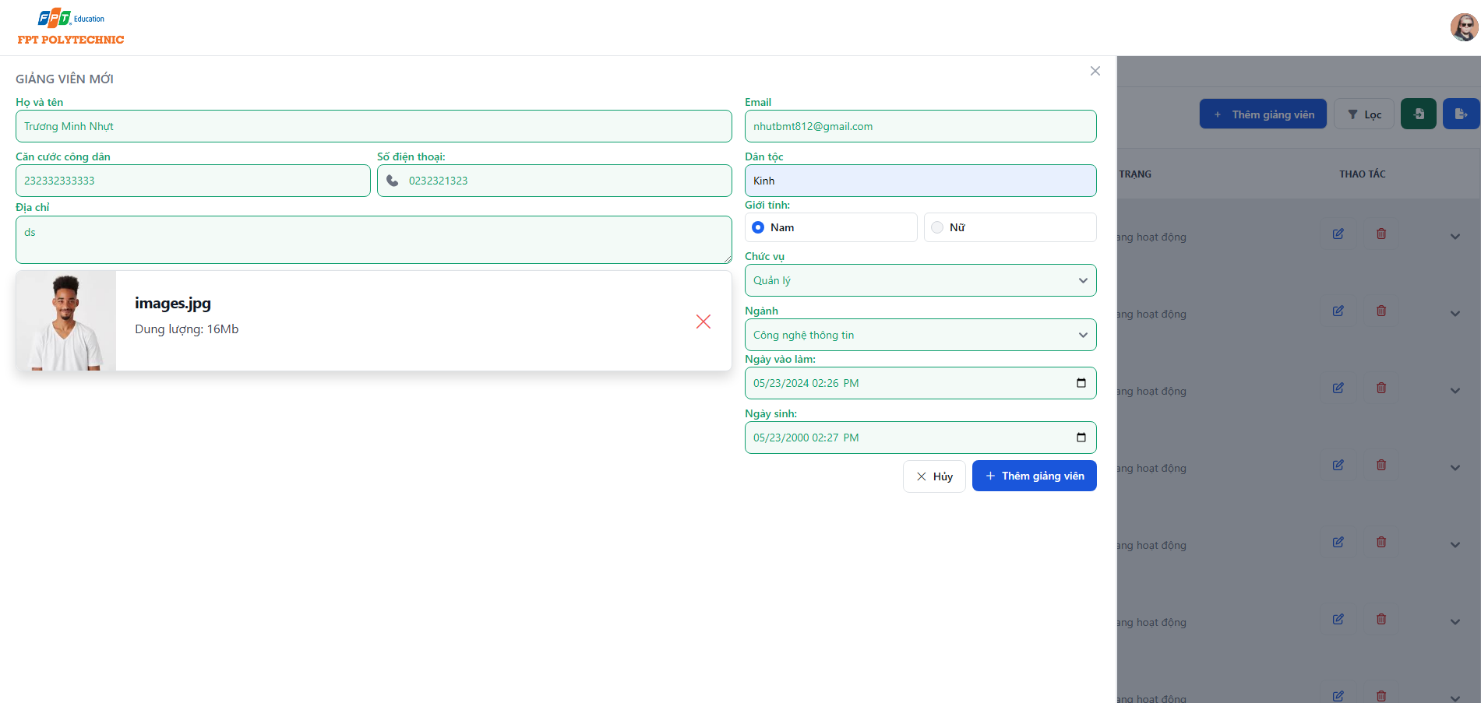

Form sửa giảng viên

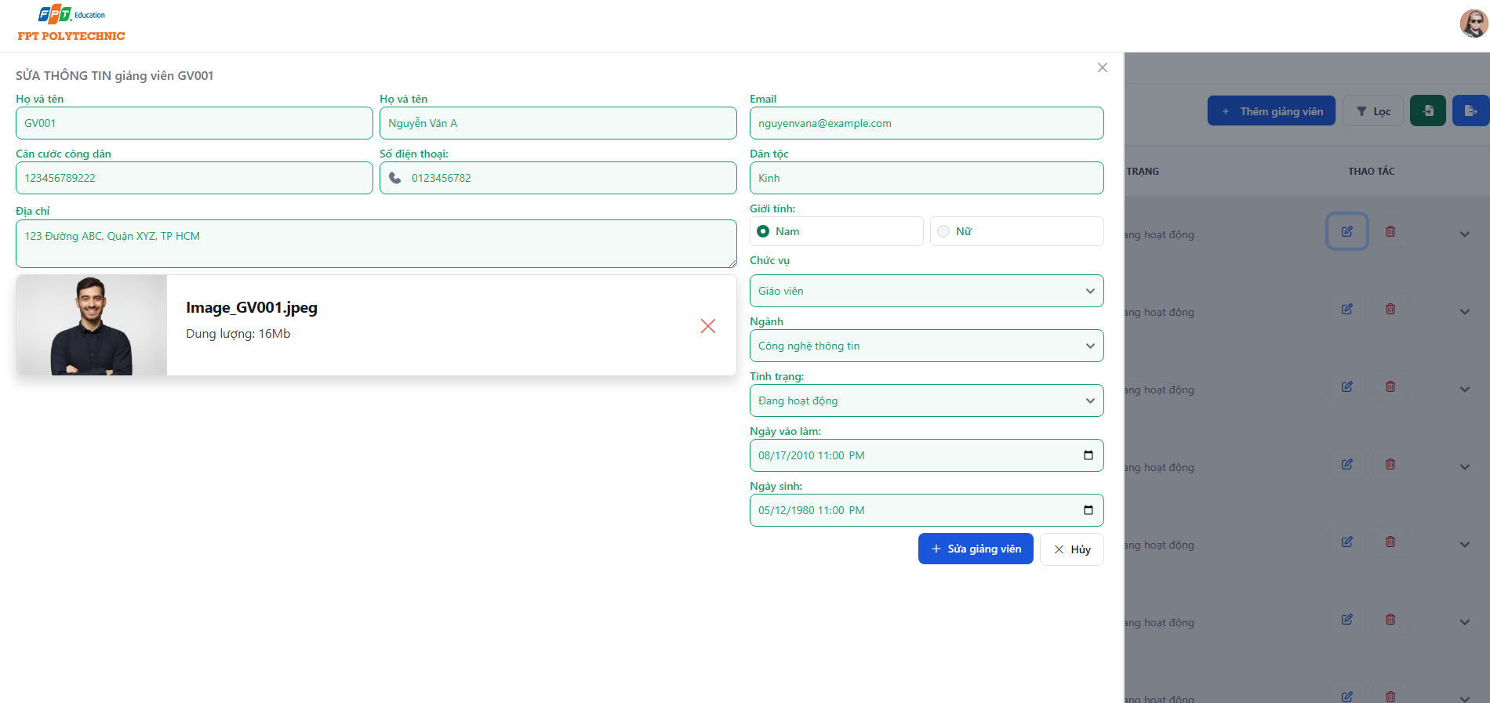

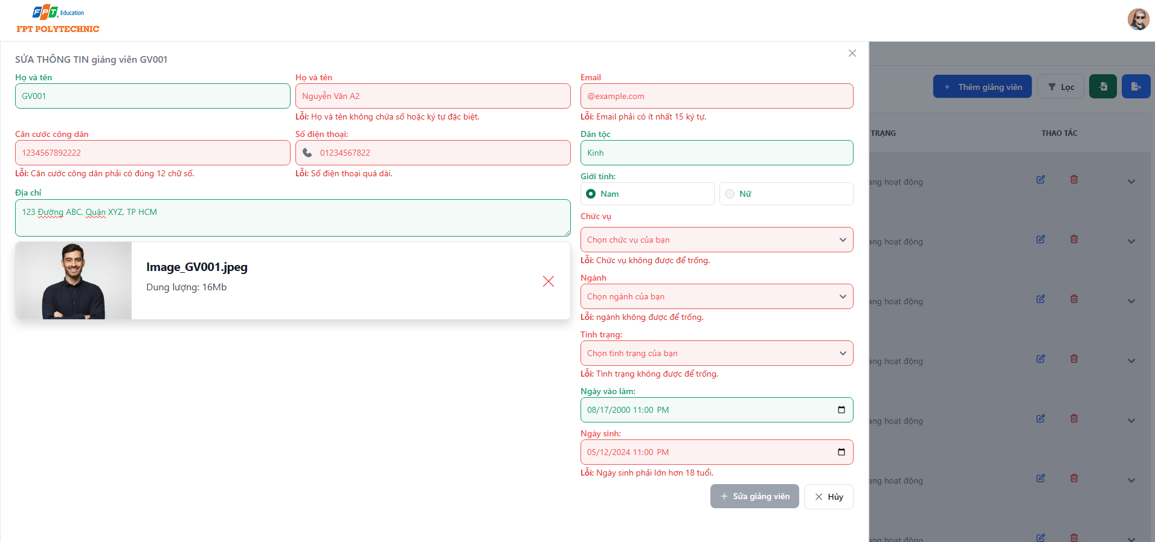

-Kiểm lỗi quản lý sinh viên

-Form thêm sinh viên

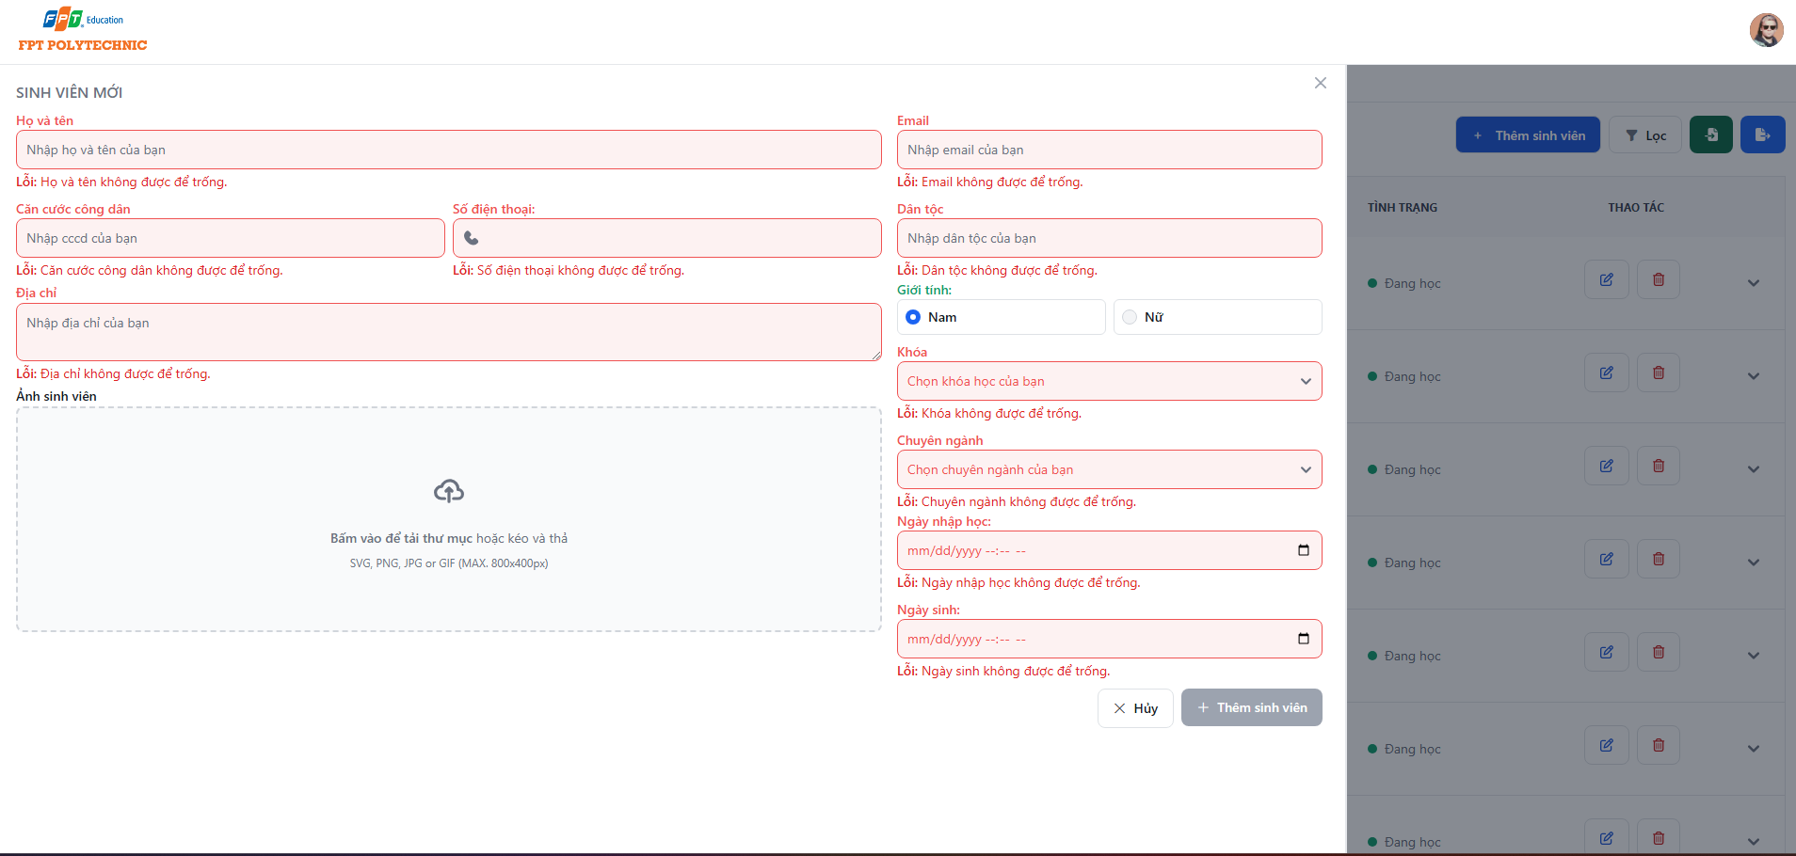

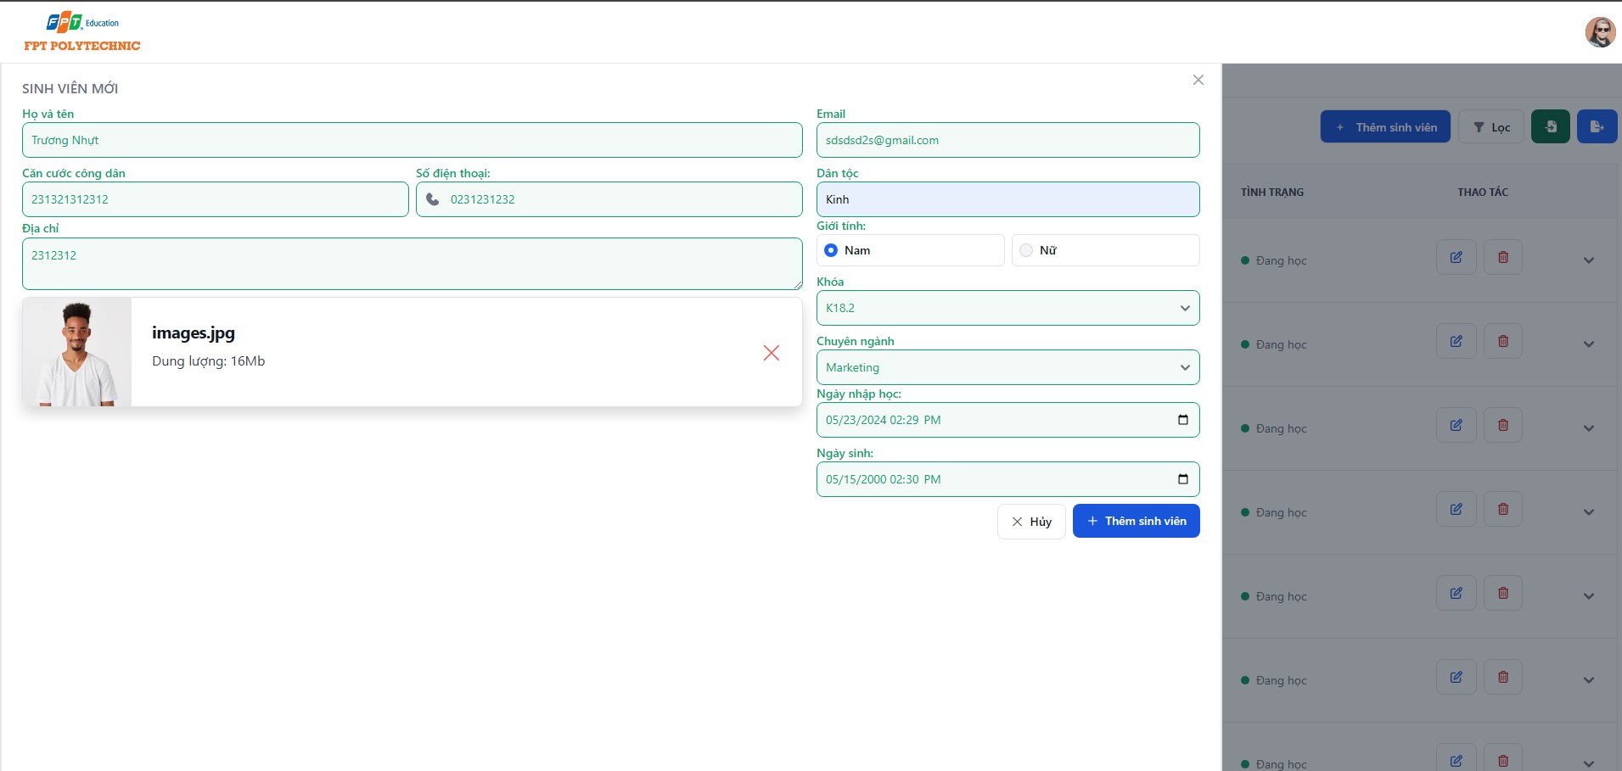

-Form sửa sinh viên

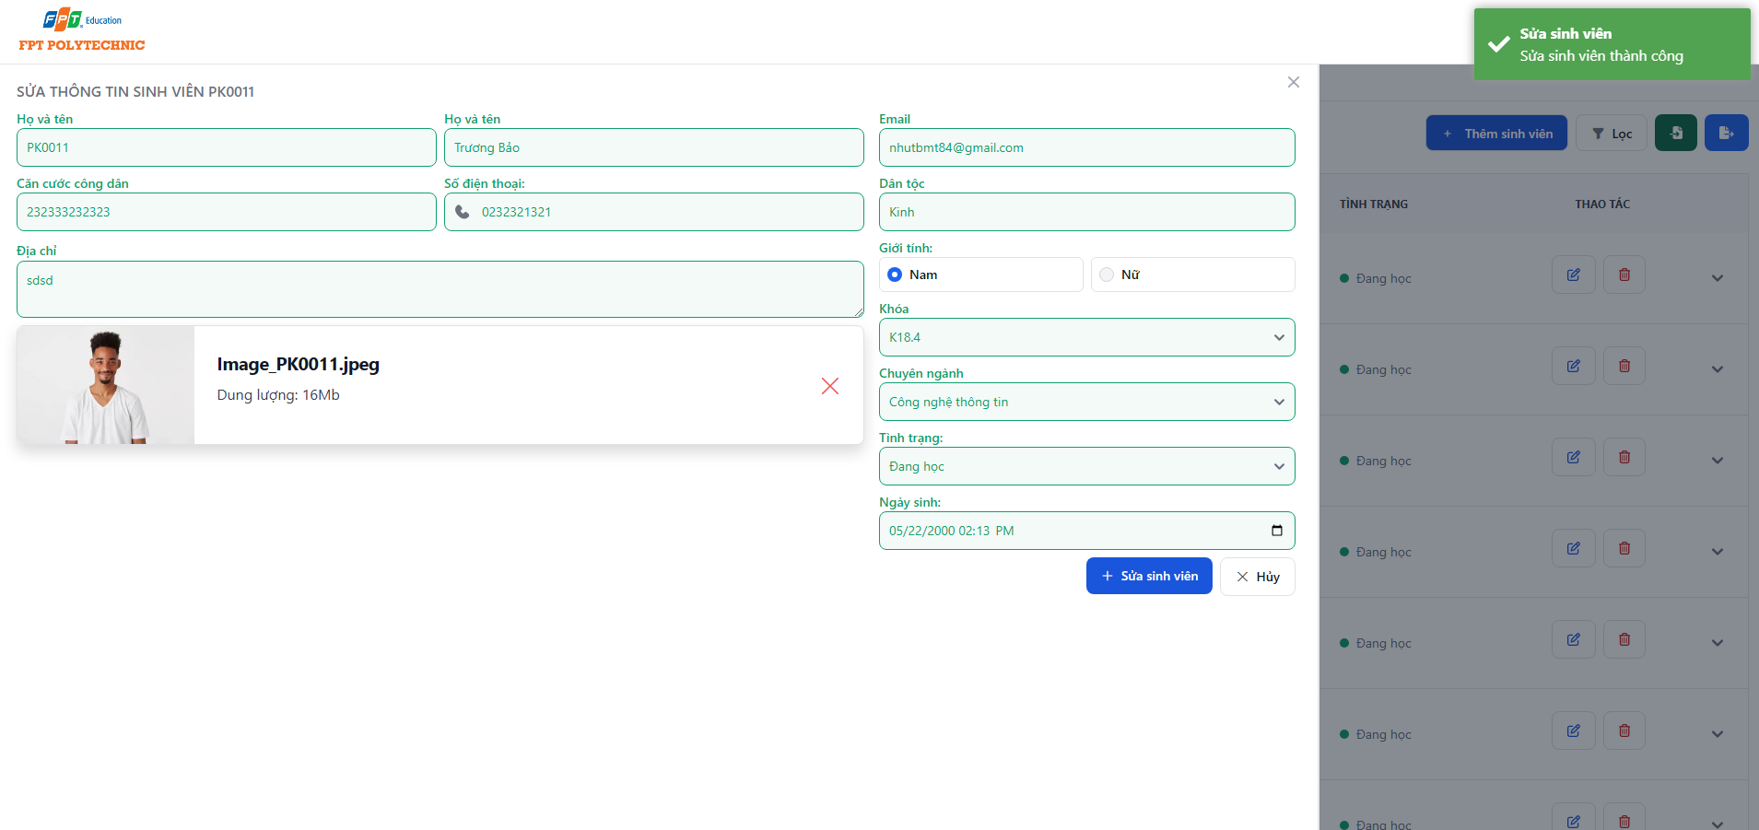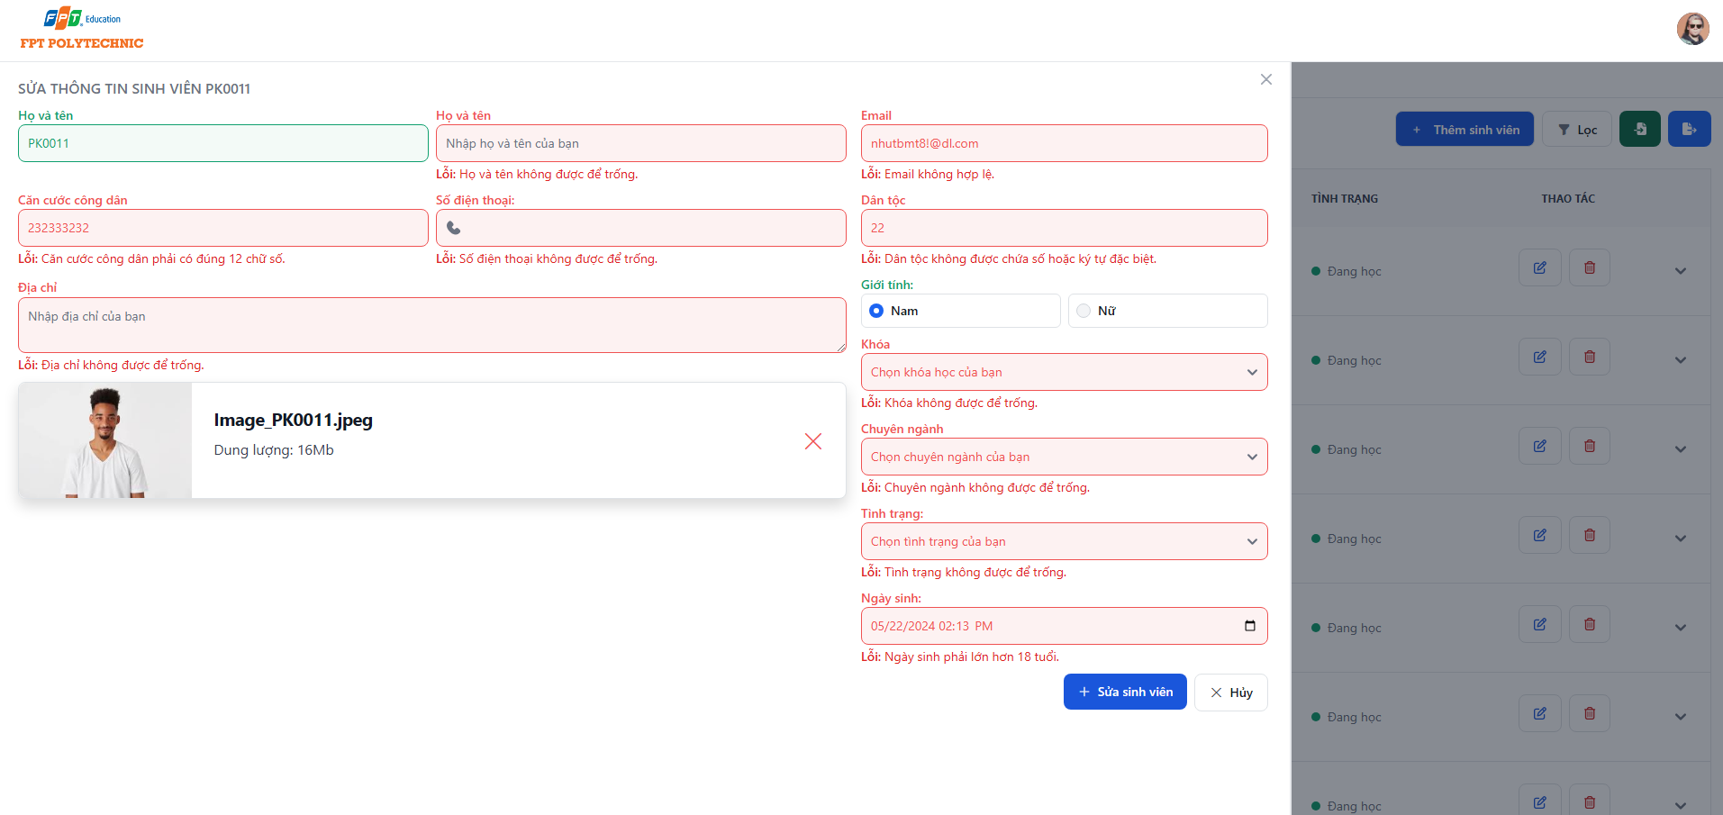

**5.2 Chức năng CRUD Phòng học**

Cho phép người dung thêm sửa xóa phòng học

-Read

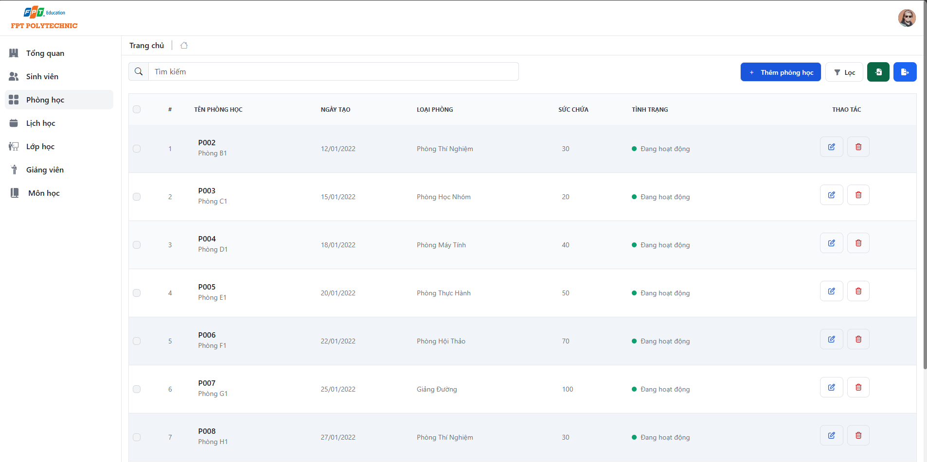

-Create phòng học

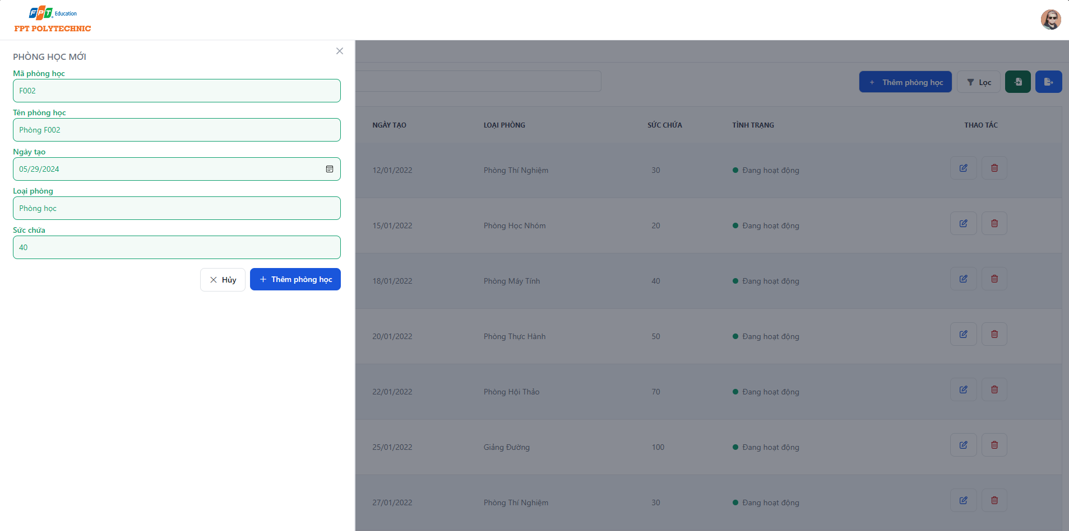

Kết quả Create:

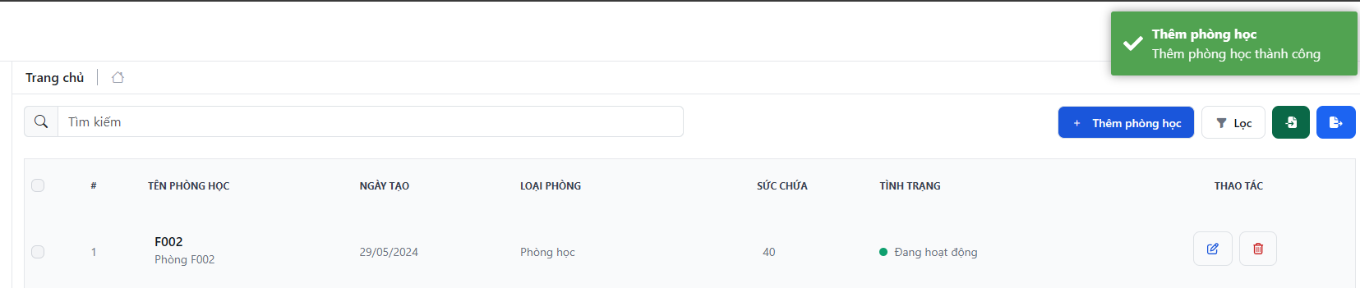

-Update phòng học

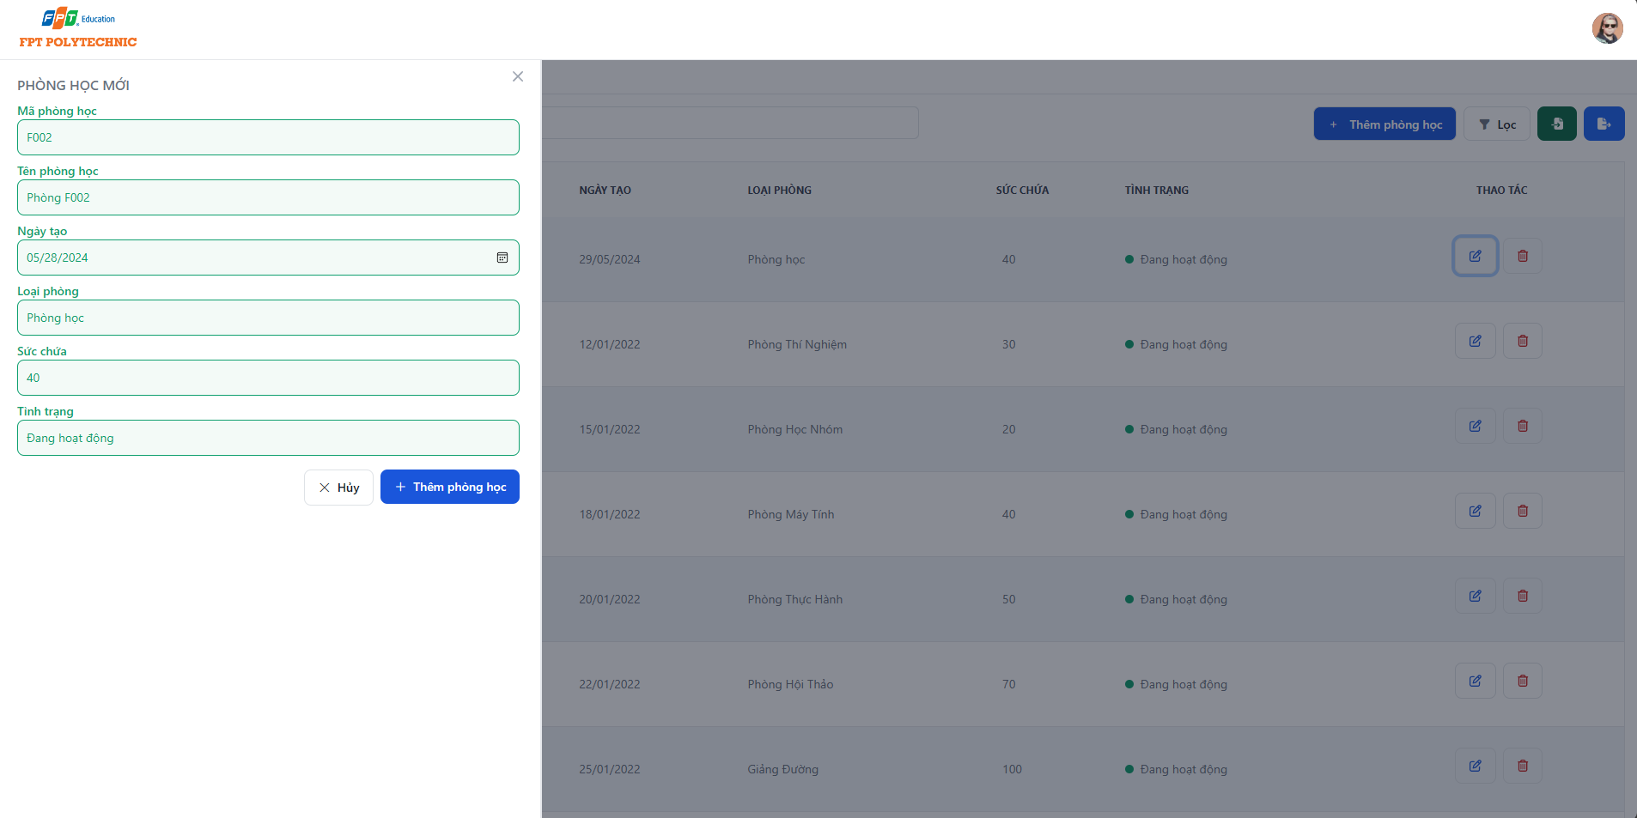

-Kết quả:

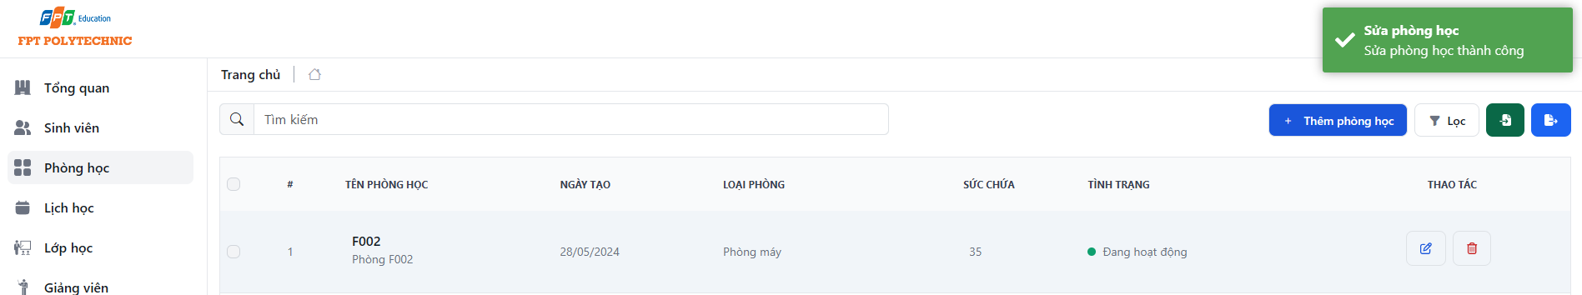

Delete phòng học:

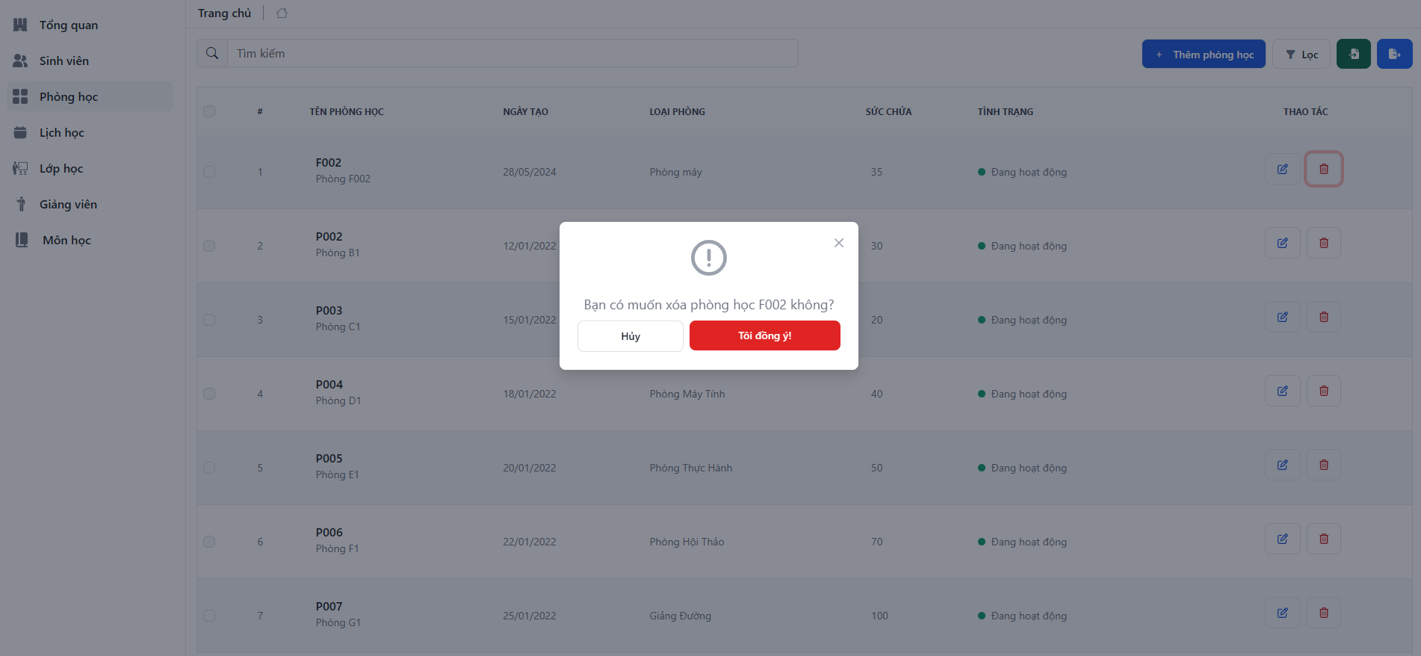

Kết quả :

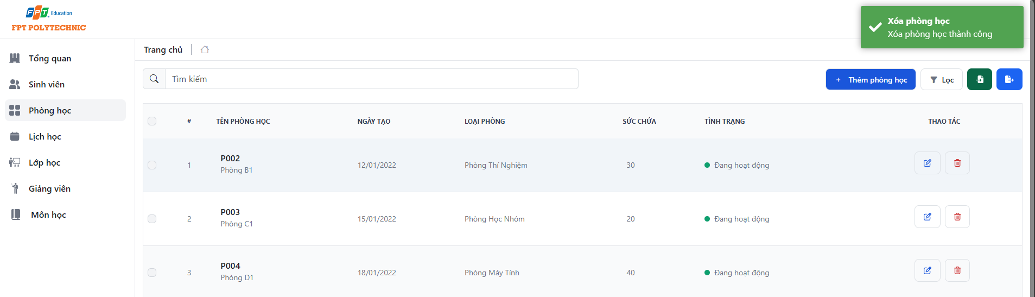

Trong sql server:

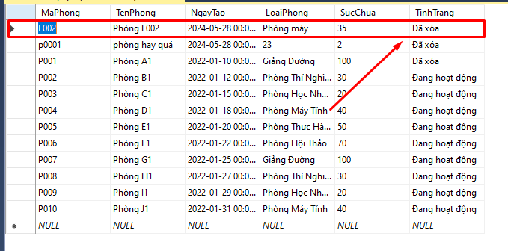

**5.3 Chức năng CRUD môn học**

Cho phép người dung thêm sửa xóa môn học

-Read

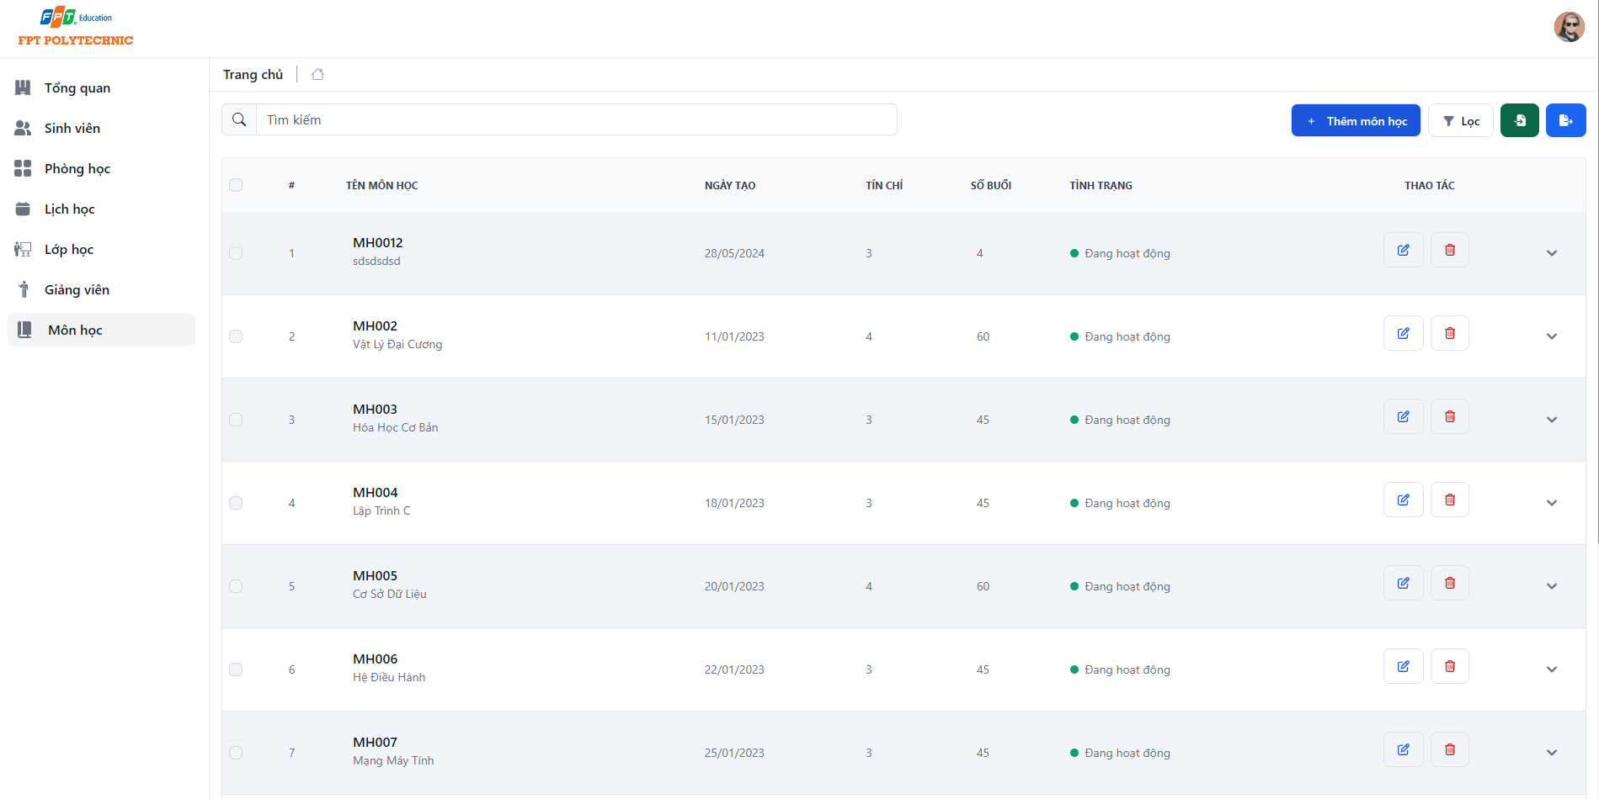

-Create môn học

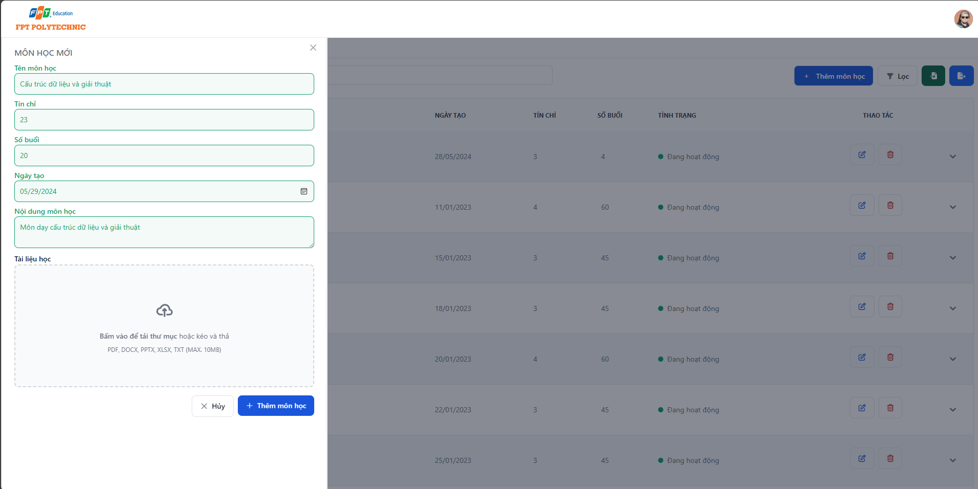

Kết quả Create:

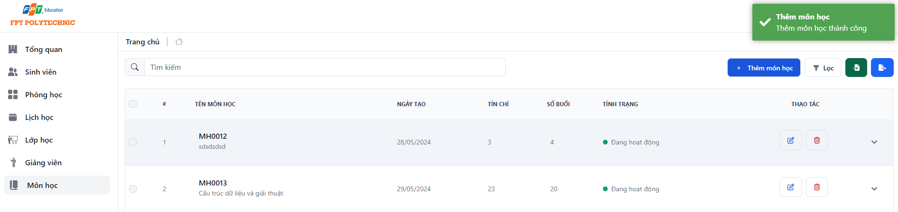

-Update phòng học

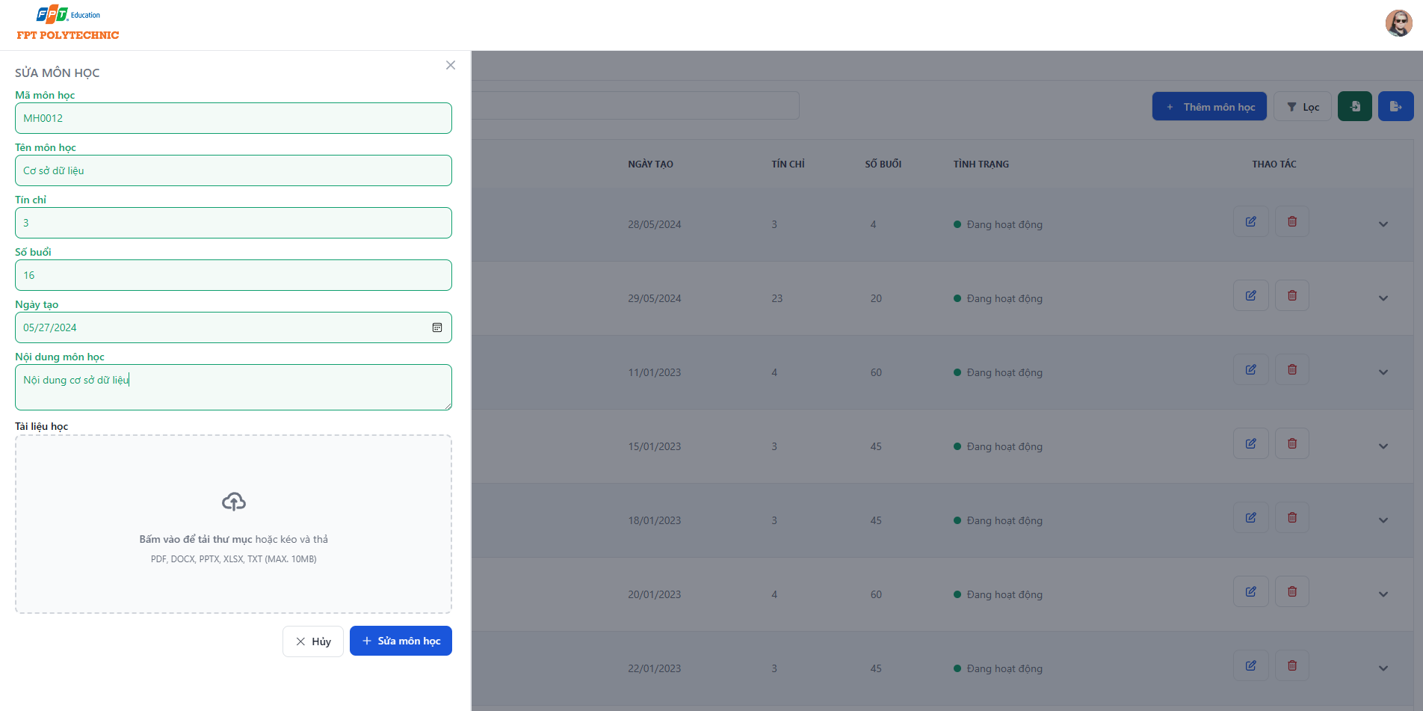

-Kết quả:

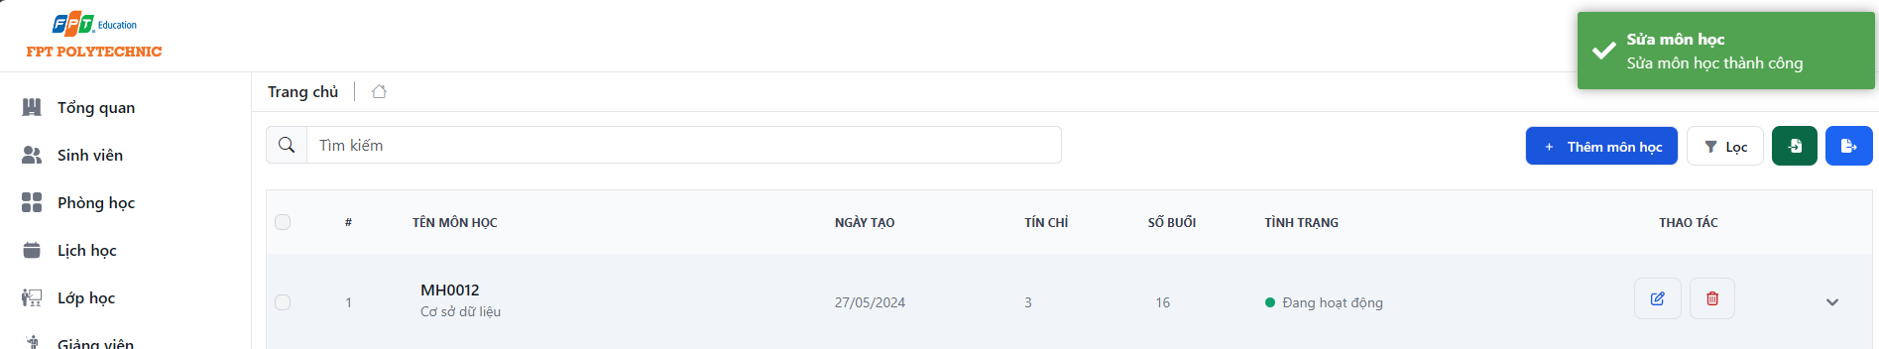

Delete môn học:

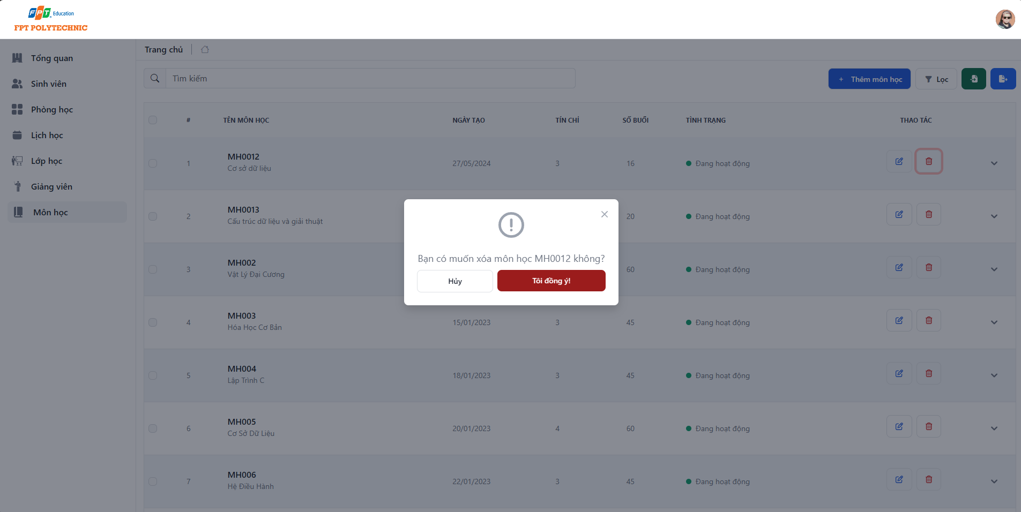

Kết quả :

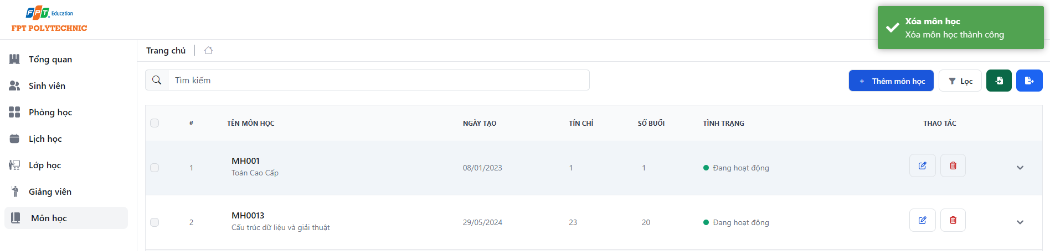

Trong sql server:

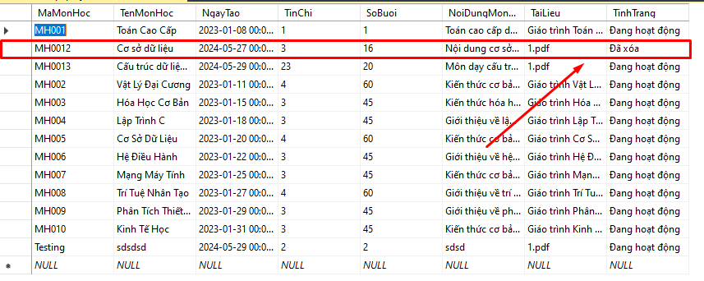

**5.3 Chức năng đăng nhập**

Cho phép người dùng đăng nhập vào hệ thống  
-Xử dụng jwt token để xác thực người dùng

-**Role: Sinh viên**

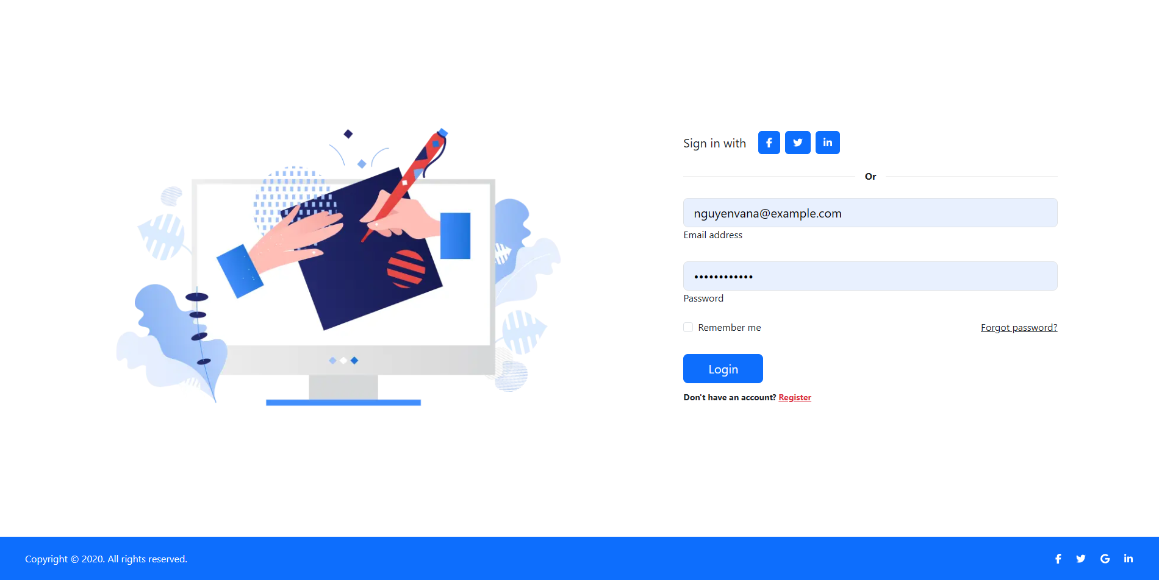

-Đăng nhập thành công

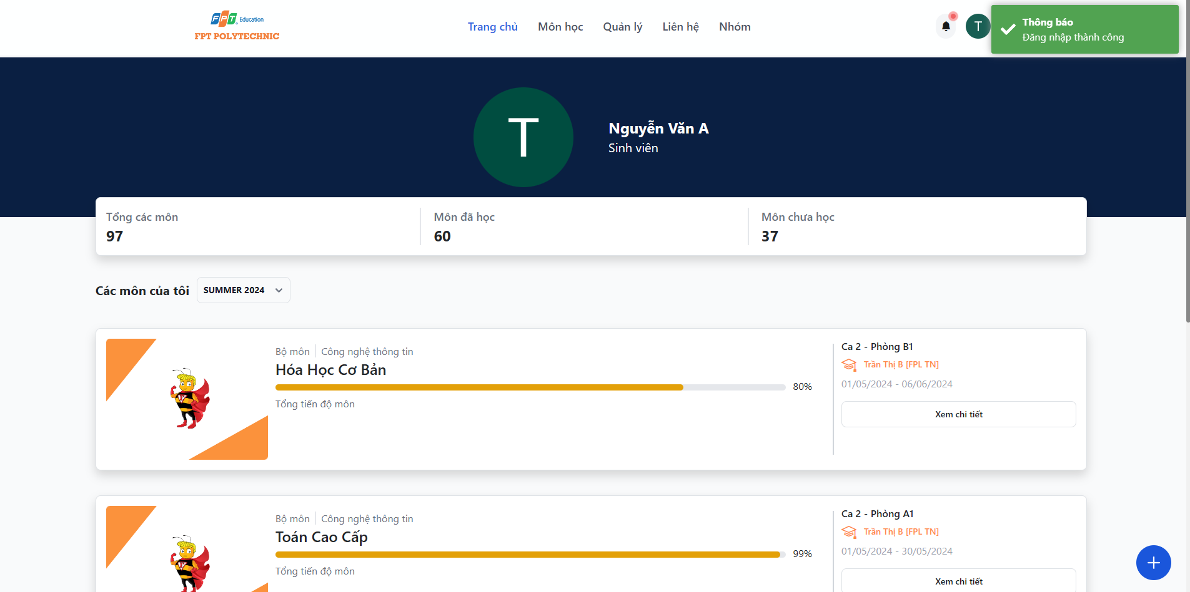

* Hiển thị các lịch học chi tiết

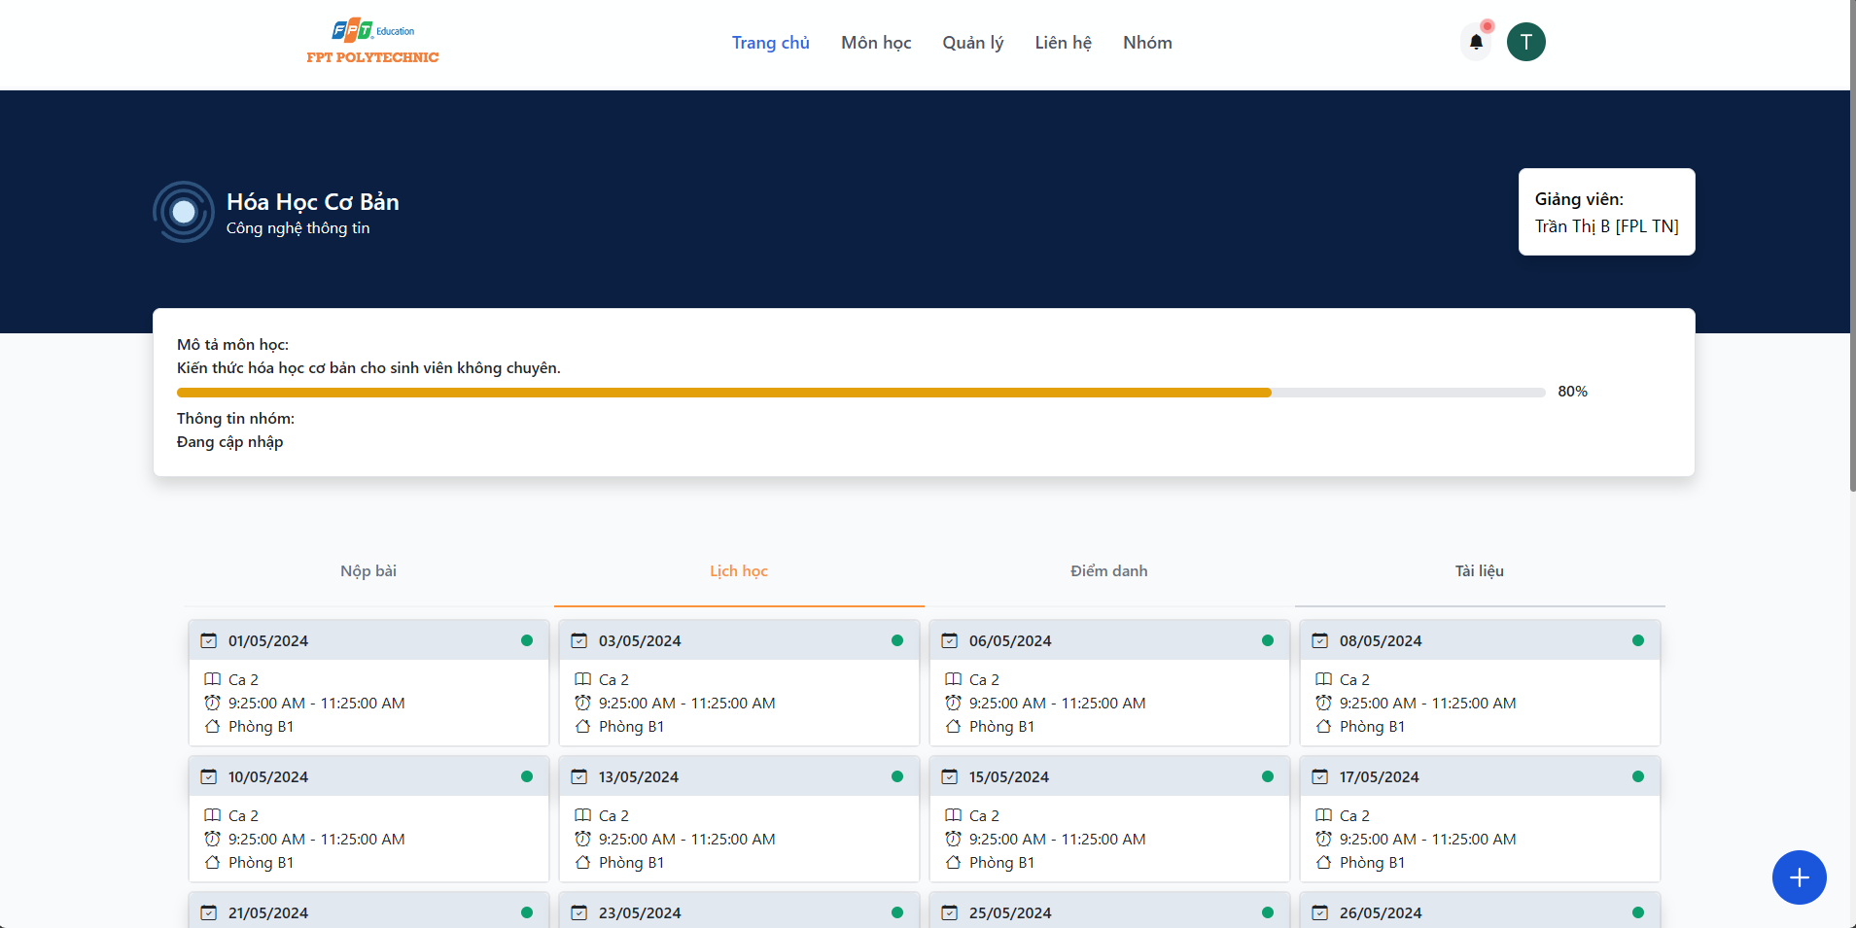

-**Role: Giảng viên**

-Hiển thị những môn học đang dạy trong học kỳ

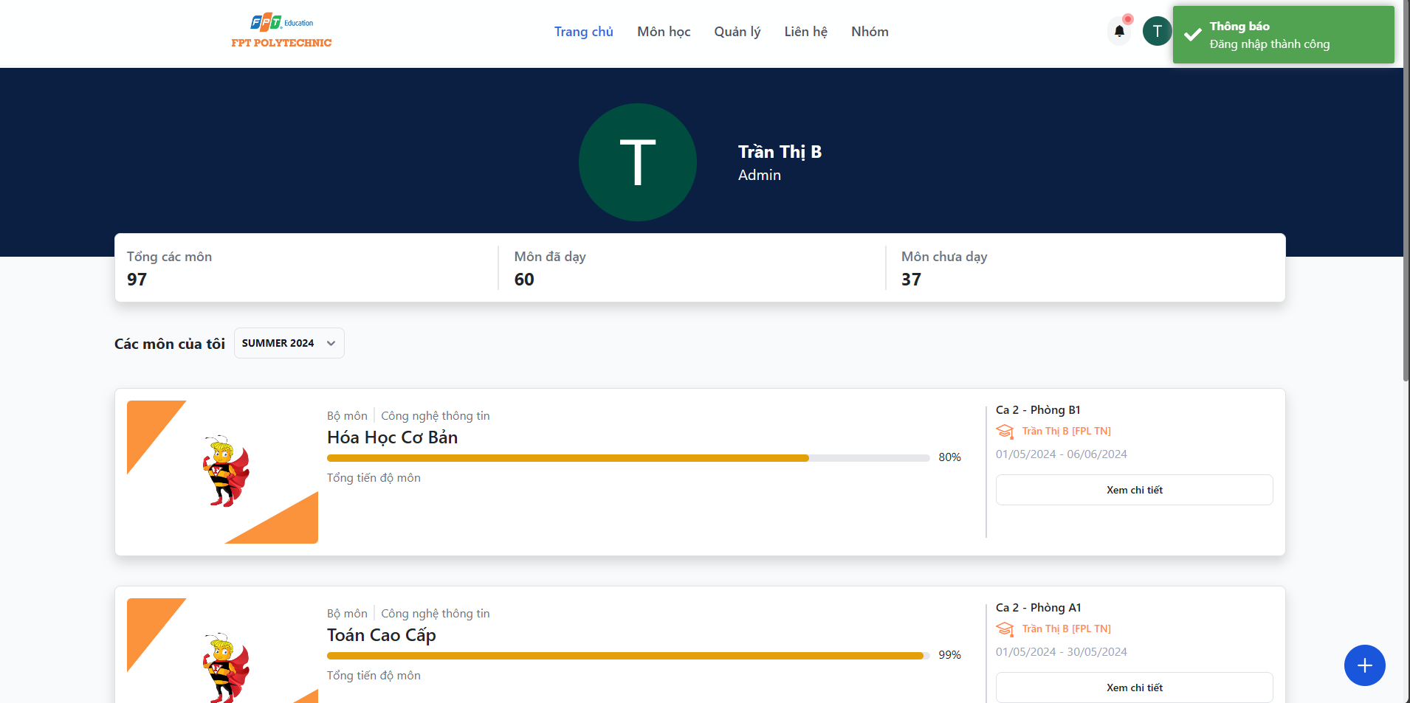

**5.3 Chức năng quản lý lịch học**

Cho phép người dùng thêm sửa xóa lịch học  
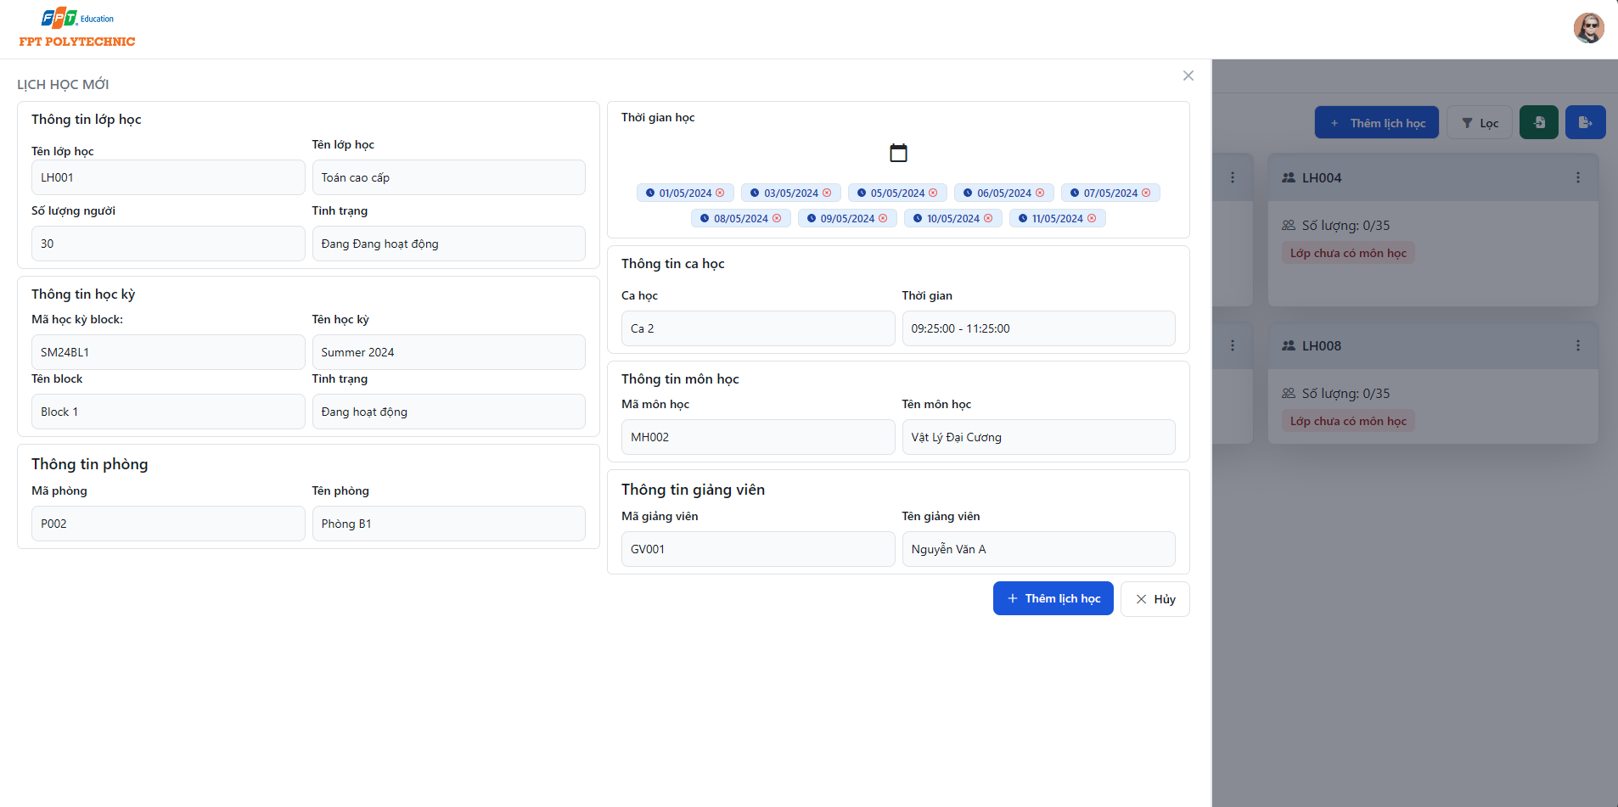

* Kết quả:

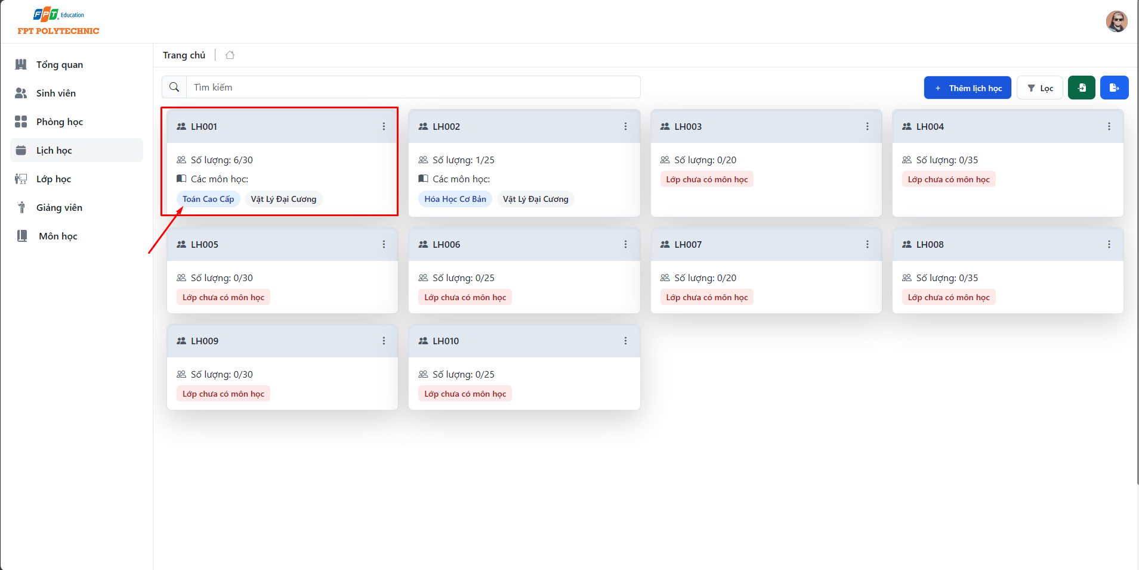

Sửa lịch học

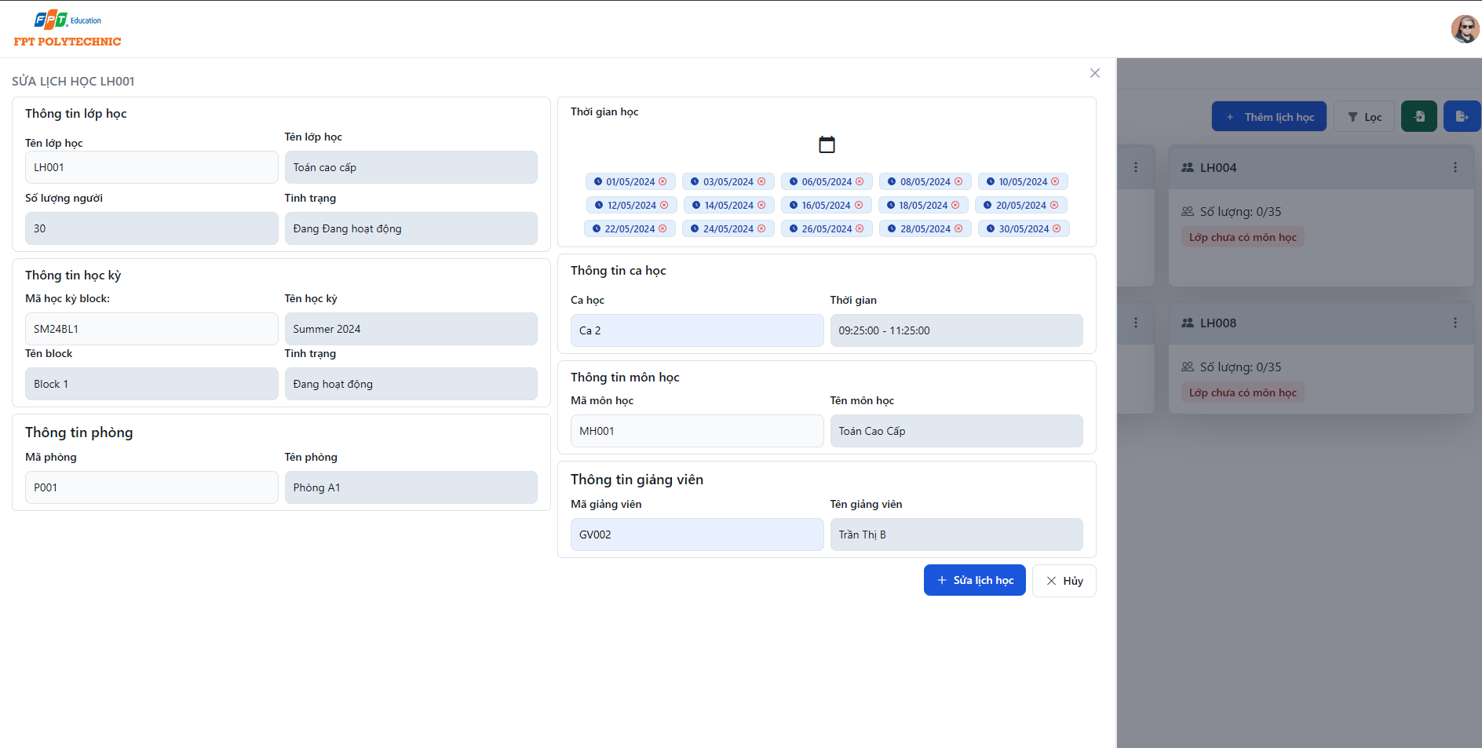

* Thao tác với sinh viên trong lớp học

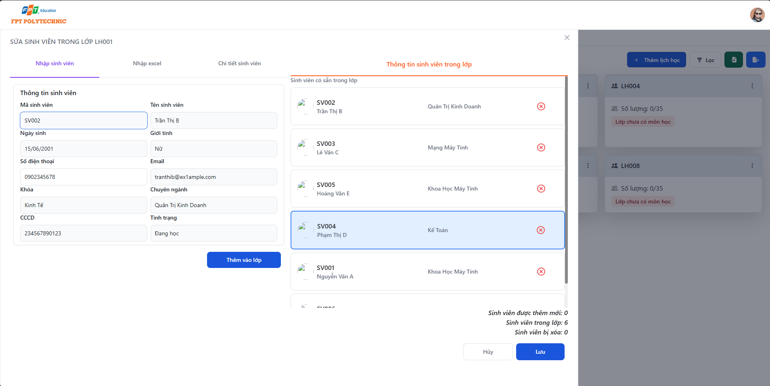

-Nhập excel sinh viên vào lớp học

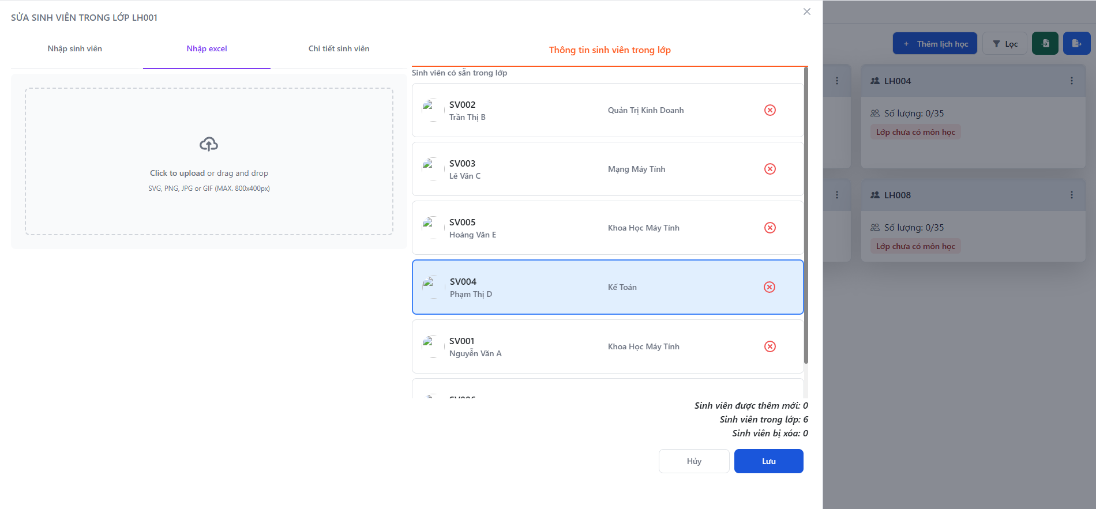

Xem chi tiết thông tin của một sinh viên trong lớp học

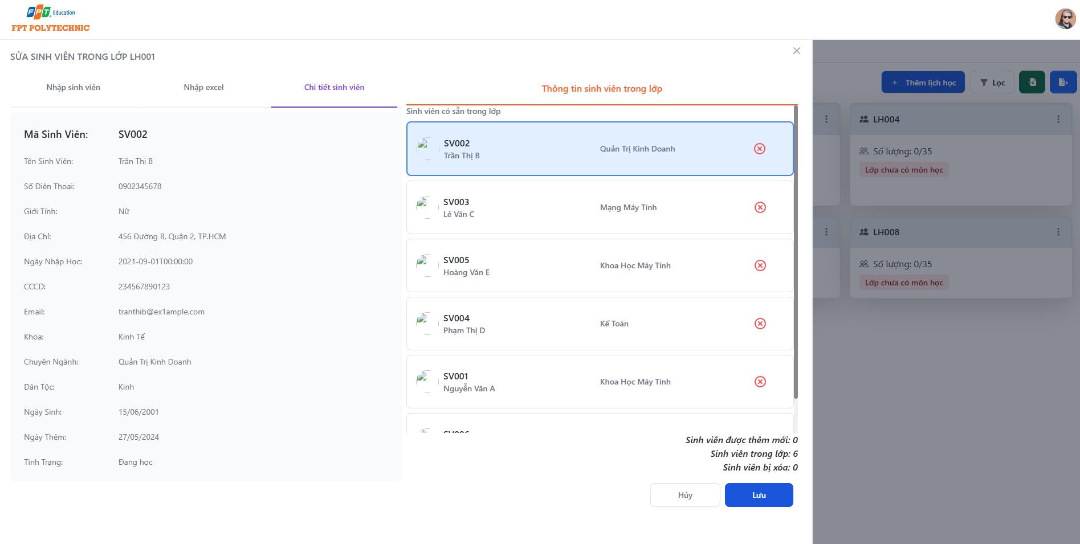

**PHẦN 6: KIỂM THỬ DỰ ÁN**

**Lập bảng test case:**

**https://docs.google.com/spreadsheets/d/1V1rtfwaTpto0G7XLYHVRDzwotXGcYkRo/edit?usp=sharing&ouid=106946293225348679181&rtpof=true&sd=true**

**Tổng quan:**

* Kiểm thử được tất cả 64 testcase cho dự án, trong đó:

+ Số testcase PASS: 57 (~90%).

+ Số testcase FAIL: 7 (~10%).

* Đạt vừa đủ chỉ tiêu phần trăm lỗi đưa ra khi bắt đầu thực hiện dự án.

**Chi tiết các test case FAIL:**

* Các testcase FAIL bao gồm: Các chức năng về UI/UX, chức năng mở rộng,..
* Nguyên nhân FAIL: Lỗi xảy ra khi lấy các teamplate về chưa được đồng bộ.
* Mức độ nghiêm trọng: Mức độ nghiêm trọng không quá cao vì các chức năng chính vẫn hoạt động tốt. Chỉ cần chỉnh sửa giao diện lại để phù hợp hơn.

Ưu tiên xử lý phần giao diện bên phía khách hàng để kịp tiến độ bàn giao

# **PHẦN 7: KẾT LUẬN**

**Thuận lợi:**

* **Học hỏi công nghệ mới**: Thực hiện dự án giúp bản thân nắm vững các công nghệ web như HTML, CSS, JavaScript, và các framework hiện đại như React, Angular, hoặc Vue.js.
* **Kỹ năng lập trình**: Qua việc code và sửa lỗi, nâng cao kỹ năng lập trình và giải quyết vấn đề.
* **Chứng minh kỹ năng bản thân**: Có thể tự chứng minh kỹ năng của bản thân qua việc thực hiện dự án cá nhân.

**Bất lợi:**

* **Cân bằng với học tập**: Phải biết cân đối giữa thời gian học tập, làm việc và thực hiện dự án, điều này có thể gây căng thẳng và mệt mỏi.
* **Kỳ vọng cao**: Đôi khi việc đạt được kỳ vọng của bản thân hoặc người hướng dẫn có thể tạo áp lực lớn.
* **Khó khăn kỹ thuật**: Gặp nhiều khó khăn khi phải đối mặt với các vấn đề kỹ thuật phức tạp mà không có đủ kinh nghiệm hoặc sự hỗ trợ cần thiết.
* **Hạn chế về kiến thức**: Thiếu kiến thức về một số lĩnh vực như bảo mật, tối ưu hóa hiệu suất hoặc thiết kế giao diện người dùng có thể làm giảm chất lượng dự án.